Proyecto
OdontoMisiones
Documento de Requisitos del Sistema
Versión 1.0
Fecha: 04/08/2017
Realizado por: C. R. Ulises
Realizado para: OdontoMisiones

Lista de Cambios
Nro | Fecha | Descripción | Autor
0 | 04/08/2017 | Version 1.0 | C. R. Ulises
1 |  | - Refinamiento de las descripciones de los Casos de Uso de la Versión 1.0  - Se actualizan los Objetivos del sistema  - se actualizan los Requisitos de información  - Se actualiza el diagrama de módulos del sistema  - se agregan casos de uso destinados a los módulos de Cliente y Técnico  - se actualiza el Diagrama Conceptual | C. R. Ulises

Índice de Contenidos
Presentación General 5
Participantes del Proyecto 5
Objetivos del sistema 5
Requisitos del Sistema 5
Requisitos de Información 5
Requisitos de Funcionales 11
Diagrama de Casos de Usos 11
Definición de Actores 17
Caso de Usos del Sistema 17
Requisitos No funcionales 53
Matriz de Rastreabilidad Objetivo/Requisitos 55
Glosario de Términos 55
Modelo Conceptual 62
Diagramas de Interacción de Usuario 64
Diseño de Interfaz Abstracta 89

Índice de Figuras
Figura 1: Diagrama de Módulos del Sistema 11
Figura 2: Módulo Parametros - Gestionar Marcas 11
Figura 3: Módulo Parametros - Gestionar Modelos 12
Figura 4: Módulo Parametros - Gestionar Disponibilidad Credicticia 12
Figura 5: Módulo Parametros - Gestionar Tipos de Incidencias 13
Figura 6: Módulo Parametros - Gestionar Paises 13
Figura 7: Módulo Parametros - Gestionar Provincias 14
Figura 8: Módulo Parametros - Gestionar Localidades 14
Figura 9: Módulo Parametros - Gestionar Tipos de Documento 15
Figura 10: Módulo Parametros - Gestionar Tipos de Telefono 15
Figura 11: Módulo Parametros - Gestionar Estados de Equipo 16
Figura 12: Módulo Parametros - Gestionar Estados de Incidencia 16
Figura 13: Módulo Parametros - Gestionar Niveles de Urgencia de Incidencia 17
Figura 14: Modelo Conceptual - 1er Iteración 62
Figura 15: UID - Módulo Parametros - Alta Marca 64
Figura 16: UID - Módulo Parametros - Baja y Modificacion Marca 65
Figura 17: UID - Módulo Parametros - Alta Modelo 66
Figura 18: UID - Módulo Parametros - Baja y Modificacion Modelo 67
Figura 19: UID - Módulo Parametros - Alta Disponibilidad Credicticia 68
Figura 20: UID - Módulo Parametros - Baja y Modificacion Disponibilidad Credicticia 69
Figura 21: UID - Módulo Parametros - Alta Tipo Incidencia 70
Figura 22: UID - Módulo Parametros - Baja y Modificacion Tipo Incidencia 71
Figura 23: UID - Módulo Parametros - Alta Pais 72
Figura 24: UID - Módulo Parametros - Baja y Modificacion Pais 73
Figura 25: UID - Módulo Parametros - Alta Provincia 74
Figura 26: UID - Módulo Parametros - Baja y Modificacion Provincia 75
Figura 27: UID - Módulo Parametros - Alta Localidad 76
Figura 28: UID - Módulo Parametros - Baja y Modificacion Localidad 77
Figura 29: UID - Módulo Parametros - Alta Tipo de Documento 78
Figura 30: UID - Módulo Parametros - Baja y Modificacion Tipo de Documento 79
Figura 31: UID - Módulo Parametros - Alta Tipo Telefono 80
Figura 32: UID - Módulo Parametros - Baja y Modificacion Tipo Telefono 81
Figura 33: UID - Módulo Parametros - Alta Estado de Equipo 82
Figura 34: UID - Módulo Parametros - Baja y Modificacion Estado de Equipo 83
Figura 35: UID - Módulo Parametros - Alta Estado de Incidencia 84
Figura 36: UID - Módulo Parametros - Baja y Modificacion Estado de Incidencia 85
Figura 37: UID - Módulo Parametros - Alta Nivel de Urgencia 86
Figura 38: UID - Módulo Parametros - Baja y Modificacion Nivel de Urgencia 87
Figura 39: Diseño Abstracto - Pagina principal 89
Figura 40: Diseño Abstracto - Pagina principal Parametros 90
Figura 41: Diseño Abstracto - Pagina Edición Parametros 91

Presentación General
Este documento presenta la documentación del desarrollo que se va a llevar para la empresa OdontoMisiones, el mismo consistirá en un sistema de tipo web el cual tendrá como objetivo llevar el seguimiento de los diferentes equipos que la empresa tenga en reparación para así lograr la optimización de los diferentes recursos que tenga a disposición la empresa, y aumentar la capacidad de organización y resolución de problemas, como así también llevar un historial de los diferentes equipos para poder realizar estadísticas que ayuden a la empresa a tomar decisiones

Participantes del Proyecto
En el proyecto se verán involucrados los siguientes participantes:
- Equipo de Desarrollo: este será el encargado de llevar adelante el desarrollo del sistema, consistiendo el mismo en el análisis y diseño iterativo propio de un desarrollo de software. Este equipo está compuesto por Ulises C. Ramirez
- Empresa: esta será la encargada de brindar la información necesaria para llevar a cabo el estudio que finalmente concluirá con el sistema funcional adaptado a la misma.

Objetivos del sistema
Dado a la naturaleza iterativa que tendrá el desarrollo de este sistema, en esta primer iteración se centrará el desarrollo del sistema en torno a los siguientes objetivos:

OBJ–01 | Gestionar Parámetros del Sistema
Descripción | El sistema deberá gestionar la información correspondiente a los diferentes conceptos que hacen a la información paramétrica del sistema, permitiendo así un mayor grado de flexibilidad.
Estabilidad | alta
Comentarios | Dentro del término “parámetros” se hace referencia a un conjunto de conceptos, los cuales serán los bloques mas pequeños del sistema y de los cuales dependerá la funcionalidad principal.

OBJ–02 | Gestionar Clientes
Descripción | El sistema deberá gestionar la información correspondiente a los clientes de la organización permitiendo el uso de ésta información por las diferentes personas que componen el equipo de recursos humanos.
Estabilidad | alta
Comentarios

OBJ–02 | Gestionar Técnicos
Descripción | El sistema deberá gestionar la información correspondiente a los Tecnicos de la organización.
Estabilidad | alta
Comentarios

Requisitos del Sistema

Requisitos de Información

IRQ–01 | Información sobre Marcas
Objetivos asociados | - OBJ–01 Gestionar Parámetros
Requisitos asociados | - CU-01 Alta Marca  - CU-02 Baja Marca  - CU-03 Modificacion Marca  - CU-04 Consultar Marca  - CU-05 Alta Modelo  - CU-06 Baja Modelo  - CU-07 Modificacion Modelo  - CU-08 Consultar Modelo
Descripción | El sistema almacena información correspondiente a las marcas de los equipos que se necesiten dar de alta en el sistema
Datos específicos | - Nombre de la Marca
Estabilidad | alta
Comentarios | ninguno

IRQ–02 | Información sobre Modelos
Objetivos asociados | - OBJ–01 Gestionar Parámetros
Requisitos asociados | - CU-01 Alta Marca  - CU-02 Baja Marca  - CU-03 Modificacion Marca  - CU-04 Consultar Marca  - CU-05 Alta Modelo  - CU-06 Baja Modelo  - CU-07 Modificacion Modelo  - CU-08 Consultar Modelo
Descripción | El sistema almacena información correspondiente a los Modelos de las diferentes Marcas de los equipos que se necesiten dar de alta en el sistema
Datos específicos | - Nombre del modelo
Estabilidad | alta
Comentarios | ninguno

IRQ–03 | Información sobre Disponibilidad Credicticia
Objetivos asociados | - OBJ–01 Gestionar Parámetros
Requisitos asociados | - CU-09 Alta Marca  - CU-10 Baja Marca  - CU-11 Modificacion Marca  - CU-12 Consultar Marca  - CU-53 Alta Clientes  - CU-55 Modificacion Clientes
Descripción | Este parámetro de sistema permite una vez creado la asociación con un Cliente lo cual permitirá a la empresa determinar si el cliente puede recibir trabajos fiados
Datos específicos | - Nombre de la Disponibilidad Credicticia  - Permite fiar
Estabilidad | alta
Comentarios | ninguno

IRQ–04 | Información sobre Tipos de Incidencia
Objetivos asociados | - OBJ–01 Gestionar Parámetros
Requisitos asociados | - CU-13 Alta Tipo Incidencia  - CU-14 Baja Tipo Incidencia  - CU-15 Modificacion Tipo Incidencia  - CU-16 Consultar Tipo Incidencia
Descripción | El sistema almacena información acerca de los tipos de incidencias que se pueden solucionar en la empresa
Datos específicos | - Nombre del Tipo de Incidencia
Estabilidad | alta
Comentarios | ninguno

IRQ–05 | Información sobre Paises
Objetivos asociados | - OBJ–01 Gestionar Parámetros
Requisitos asociados | - CU-17 Alta Pais  - CU-18 Baja Pais  - CU-19 Modificacion Pais  - CU-20 Consultar Pais  - CU-21 Alta Provincias  - CU-23 Modificacion Provincias
Descripción | El sistema almacena información referente a distintos países para así tener normalizado la utilización de estos a la hora de asociarlos con las provincias
Datos específicos | - Nombre del Pais
Estabilidad | alta
Comentarios | ninguno

IRQ–06 | Información sobre Provincias
Objetivos asociados | - OBJ–01 Gestionar Parámetros
Requisitos asociados | - CU-17 Alta Pais  - CU-18 Baja Pais  - CU-19 Modificacion Pais  - CU-21 Alta Provincias  - CU-22 Baja Provincias  - CU-23 Modificacion Provincias  - CU-24 Consultar Provincias
Descripción | El sistema almacena información referente a distintos países para así tener normalizado la utilización de estos a la hora de asociarlos con las provincias
Datos específicos | - Nombre de la Provincia  - Pais
Estabilidad | alta
Comentarios | ninguno

IRQ–07 | Información sobre Localidades
Objetivos asociados | - OBJ–01 Gestionar Parámetros
Requisitos asociados | - CU-17 Alta Pais  - CU-18 Baja Pais  - CU-19 Modificacion Pais  - CU-20 Consultar Pais  - CU-21 Alta Provincias  - CU-22 Baja Provincias  - CU-23 Modificacion Provincias  - CU-24 Consultar Provincias  - CU-25 Alta Localidades  - CU-26 Baja Localidades  - CU-27 Modificacion Localidades  - CU-28 Consultar Localidades
Descripción | El sistema almacena información referente a las distintas localidades para así permitir la asociación de las mismas con las Provincias y así tener todo
Datos específicos | - Nombre de la localidad  - Provincia
Estabilidad | alta
Comentarios | ninguno

IRQ–08 | Información sobre Tipos de Documento
Objetivos asociados | - OBJ–01 Gestionar Parámetros
Requisitos asociados | - CU-29 Alta Tipos de Documento  - CU-30 Baja Tipos de Documento  - CU-31 Modificacion Tipos de Documento  - CU-32 Consultar Tipos de Documento
Descripción | El sistema almacena información referente a distintos Tipos de Documentos de forma normalizada para así
Datos específicos | - Sigla del Tipo de Documento  - Nombre del Tipo de Documento
Estabilidad | alta
Comentarios | ninguno

IRQ–09 | Información sobre Tipos de Telefono
Objetivos asociados | - OBJ–01 Gestionar Parámetros
Requisitos asociados | - CU-33 Alta Tipos de Telefono  - CU-34 Baja Tipos de Telefono  - CU-35 Modificacion Tipos de Telefono  - CU-36 Consultar Tipos de Telefono
Descripción | El sistema almacena información referente a distintos Tipos de Telefono de forma normalizada, esta será de ayuda al momento de definir los distintos teléfonos de las diferentes entidades que participen en el sistema.
Datos específicos | - Nombre del Tipo de Telefono
Estabilidad | alta
Comentarios | ninguno

IRQ–10 | Información sobre Estados de Equipos
Objetivos asociados | - OBJ–01 Gestionar Parámetros
Requisitos asociados | - CU-37 Alta Estados de Equipos  - CU-38 Baja Estados de Equipos  - CU-39 Modificacion Estados de Equipos  - CU-40 Consultar Estados de Equipos
Descripción | El sistema almacena información referente a distintos Estados de Equipos de forma normalizada, el cual será de utilidad al momento de determinar la condición del equipo
Datos específicos | - Nombre del Estado de Equipo
Estabilidad | alta
Comentarios | ninguno

IRQ–11 | Información sobre Estados de Incidencia
Objetivos asociados | - OBJ–01 Gestionar Parámetros
Requisitos asociados | - CU-41 Alta Estados de Incidencia  - CU-42 Baja Estados de Incidencia  - CU-43 Modificacion Estados de Incidencia  - CU-44 Consultar Estados de Incidencia
Descripción | El sistema almacena información referente a distintos Estados de Incidencia de forma normalizada que serán de utilidad al momento de establecer el la situación o Estado de una Incidencia
Datos específicos | - Nombre del Estado de Incidencia
Estabilidad | alta
Comentarios | ninguno

IRQ–12 | Información sobre Niveles de Urgencia de Incidencia
Objetivos asociados | - OBJ–01 Gestionar Parámetros
Requisitos asociados | - CU-29 Alta Estados de Incidencia  - CU-30 Baja Estados de Incidencia  - CU-31 Modificacion Estados de Incidencia  - CU-32 Consultar Estados de Incidencia
Descripción | El sistema almacena información referente a distintos Estados de Incidencia de forma normalizada que serán de utilidad al momento de establecer el la situación o Estado de una Incidencia
Datos específicos | - Nombre del Estado de Incidencia
Estabilidad | alta
Comentarios | ninguno

IRQ–13 | Información sobre Clientes
Objetivos asociados | - OBJ–02 Gestionar Clientes
Requisitos asociados | - CU-53 Alta Clientes  - CU-54 Baja Clientes  - CU-55 Modificacion Clientes  - CU-56 Consultar Clientes
Descripción | El sistema almacena información referente a distintos Clientes
Datos específicos | - Numero Cliente  - Apellidos  - Nombres  - Telefono  - Email  - Direccion del Consultorio  - Disponibilidad Credicticia  - Notas Particulares
Estabilidad | alta
Comentarios | ninguno

IRQ–12 | Información sobre Técnicos
Objetivos asociados | - OBJ–02 Gestionar Tecnicos
Requisitos asociados | - CU-49 Alta Tecnico  - CU-50 Baja Tecnico  - CU-51 Modificación Tecnico  - CU-52 Consultar Tecnico
Descripción | El sistema almacena información referente a distintos Tecnicos
Datos específicos | - Apellidos  - Nombres  - Telefono  - Email  - Direccion Domicilio  - Notas Particulares
Estabilidad | alta
Comentarios | ninguno

Requisitos de Funcionales

Diagrama de Casos de Usos
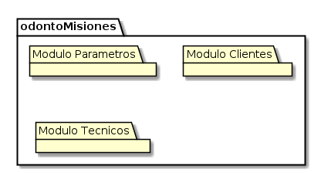
Figura 1: Diagrama de Módulos del Sistema
El módulo de parámetros consiste en una serie bastante extensa de conceptos, por este motivo se opta por plasmar los diferentes conceptos en un diagrama de Casos de Uso diferente con el objetivo de no entorpecer la vista del lector con un diagrama con los datos demasiado pequeños.

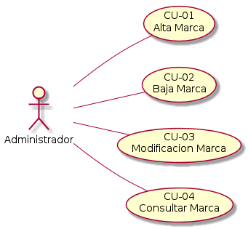
Figura 2: Módulo Parametros - Gestionar Marcas

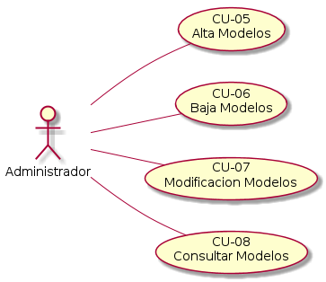
Figura 3: Módulo Parametros - Gestionar Modelos
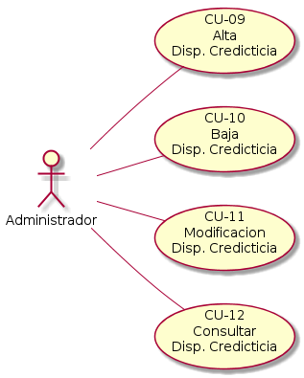
Figura 4: Módulo Parametros - Gestionar Disponibilidad Credicticia
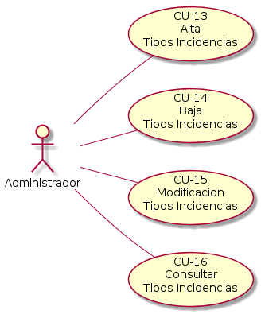
Figura 5: Módulo Parametros - Gestionar Tipos de Incidencias
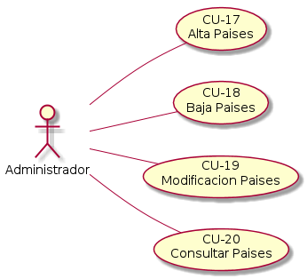
Figura 6: Módulo Parametros - Gestionar Paises
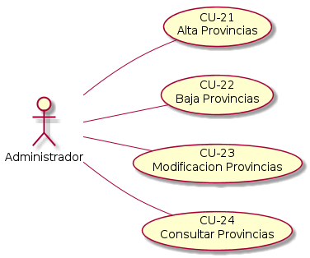
Figura 7: Módulo Parametros - Gestionar Provincias

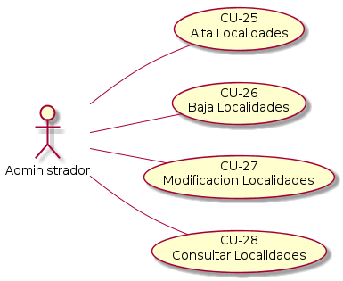
Figura 8: Módulo Parametros - Gestionar Localidades

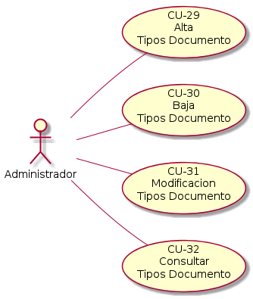
Figura 9: Módulo Parametros - Gestionar Tipos de Documento
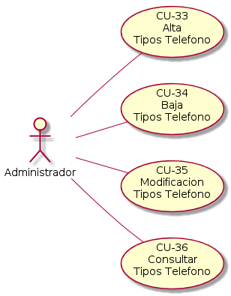
Figura 10: Módulo Parametros - Gestionar Tipos de Telefono
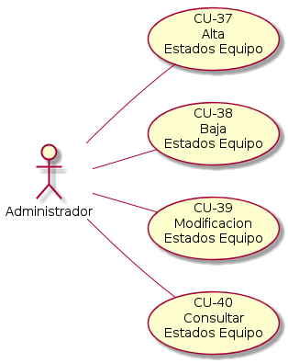
Figura 11: Módulo Parametros - Gestionar Estados de Equipo
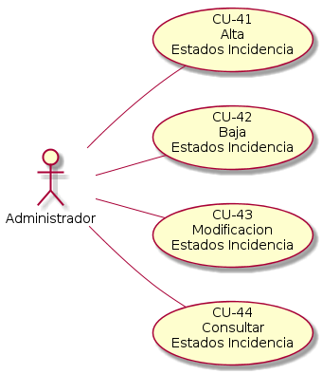
Figura 12: Módulo Parametros - Gestionar Estados de Incidencia
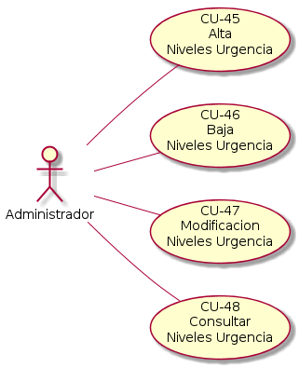
Figura 13: Módulo Parametros - Gestionar Niveles de Urgencia de Incidencia
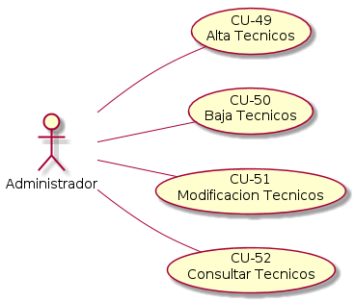
Figura 14: Módulo Tecnicos - Gestionar Tecnicos
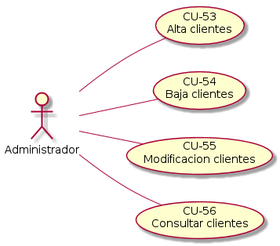
Figura 15: Módulo Clientes - Gestionar Clientes

Definición de Actores

ACT–01 | Administrador
Descripción | Es el rol que se encarga del manejo integro del sistema
Comentarios | ninguno

Caso de Usos del Sistema

CU-01 | Alta Marca
Objetivos  asociados | - OBJ–01 Gestionar Parámetros del Sistema
Requisitos  asociados | - IRQ–01 Información sobre Marcas
Descripción | El sistema deberá comportarse tal como se describe en el siguiente caso de uso cuando un Administrador realice el alta de una Marca
Precondición | - El el Usuario debe estar dado de alta en el sistema  - El Usuario debe estar en el rol de Administrador  - La Marca no debe estar registrada en el sistema
Secuencia normal | Paso | Acción
 | 1 | El Administrador solicita el alta de una nueva Marca al sistema
 | 2 | El sistema se prepara para recibir la información proporcionada por el Administrador.
 | 3 | El Administrador ingresa los datos al sistema
 | 4 | El sistema valida que la Marca no exista en la base de datos
 | 5 | El sistema realiza una limpieza en los datos que van a ser registrados
 | 6 | El sistema guarda la información que fue ingresada
 | 7 | El sistema realiza el caso de uso CU-04
Postcondición | - La Marca queda registrada en el sistema
Excepciones | Paso | Acción
 | 1 | Opcionalmente, el Administrador tiene la posibilidad de comprobar la existencia del dato que esta intentando cargar mediante el caso de uso CU-04
 | 4 | Si la marca que esta intentando darse de alta en el sistema ya existe, este arroja un error de duplicidad
 | 6 | Si ocurre un error durante el guardado de los datos el sistema informa de dicho error con un mensaje
Rendimiento | Paso | Cota de tiempo
 | - | -
Frecuencia | -
Estabilidad | alta
Comentarios

CU-02 | Baja Marca
Objetivos  asociados | - OBJ–01 Gestionar Parámetros del Sistema
Requisitos  asociados | - IRQ–01 Información sobre Marca
Descripción | El sistema deberá comportarse tal como se describe en el siguiente caso de uso cuando un Administrador realice la baja de una Marca
Precondición | - El el Usuario debe estar dado de alta en el sistema  - El Usuario debe estar en el rol de Administrador  - La marca que se desea dar de baja debe existir en el sistema
Secuencia normal | Paso | Acción
 | 1 | El Administrador realiza el caso de uso CU-04
 | 2 | El Administrador selecciona la marca que desea dar de baja
 | 3 | El sistema arroja un mensaje solicitando una confirmación para la eliminación de la Marca
 | 4 | El sistema valida que la Marca no este siendo utilizada en el sistema
 | 5 | El sistema procede a eliminar la Marca
 | 6 | El sistema realiza el caso de uso CU-04
Postcondición | - La Marca queda dada de baja del sistema
Excepciones | Paso | Acción
 | 4 | Si la validación que realiza el sistema concluye con que la marca esta siendo utilizada este cancela la operación
 | 5 | En el caso de que ocurra un error durante la eliminación de la marca el sistema informa del mismo mediante un mensaje
Rendimiento | Paso | Cota de tiempo
 | - | -
Frecuencia | -
Estabilidad | alta
Comentarios

CU-03 | Modificacion Marca
Objetivos  asociados | - OBJ–01 Gestionar Parámetros del Sistema
Requisitos  asociados | - IRQ–01 Información sobre Marca
Descripción | El sistema deberá comportarse tal como se describe en el siguiente caso de uso cuando un Administrador requiera realizar la modificacion de una Marca que exista en el sistema
Precondición | - El el Usuario debe estar dado de alta en el sistema  - El Usuario debe estar en el rol de Administrador  - La marca debe estar dada de alta en el sistema
Secuencia normal | Paso | Acción
 | 1 | El Administrador realiza el caso de uso CU-04
 | 2 | El Administrador selecciona la marca a la cual desea realizarle alguna modificación
 | 3 | El sistema devuelve un formulario con los datos de la Marca ya cargados
 | 4 | El Administrador procede a realizar las modificaciones y guarda los cambios
 | 5 | El sistema realiza una limpieza en los datos que van a ser registrados
 | 6 | El sistema procede a sobreescribir los datos de la marca con los nuevos datos
 | 7 | El sistema realiza el caso de uso CU-04
Postcondición | - La Marca queda guardada en el sistema junto con las modificaciones que se realizaron
Excepciones | Paso | Acción
 | 6 | Si el guardado falla el sistema muestra un mensaje con el error ocurrido
Rendimiento | Paso | Cota de tiempo
 | - | -
Frecuencia | -
Estabilidad | alta
Comentarios

CU-04 | Consultar Marca
Objetivos  asociados | - OBJ–01 Gestionar Parámetros del Sistema
Requisitos  asociados | - IRQ–01 Información sobre Marca
Descripción | El sistema deberá comportarse tal como se describe en el siguiente caso de uso cuando un Administrador requiera realizar la consulta de las Marcas registradas en el sistema
Precondición | - El el Usuario debe estar dado de alta en el sistema  - El Usuario debe estar en el rol de Administrador
Secuencia normal | Paso | Acción
 | 1 | El usuario solicita al sistema el listado de las diferentes Marcas que se tienen registradas
 | 2 | El sistema devuelve un listado de las Marcas registradas
Postcondición | -
Excepciones | Paso | Acción
 | 1 | El Usuario tiene la opción de establecer diferentes criterios de búsqueda para así obtener un listado mas reducido en el cual se encuentre la marca que se requiere
Rendimiento | Paso | Cota de tiempo
 | - | -
Frecuencia | -
Estabilidad | alta
Comentarios

CU-05 | Alta Modelo
Objetivos  asociados | - OBJ–01 Gestionar Parámetros del Sistema
Requisitos  asociados | - IRQ–02 Información sobre Modelo
Descripción | El sistema deberá comportarse tal como se describe en el siguiente caso de uso cuando un Administrador realice el alta de un Modelo
Precondición | - El el Usuario debe estar dado de alta en el sistema  - El Usuario debe estar en el rol de Administrador  - El Modelo no debe estar registrado en la base de datos
Secuencia normal | Paso | Acción
 | 1 | El Administrador realiza el caso de uso CU-04
 | 2 | El Administrador selecciona la Marca a la cual agregarle un modelo nuevo
 | 3 | El Administrador solicita el alta de un nuevo Modelo al sistema
 | 4 | El sistema se prepara para recibir la información proporcionada por el Administrador.
 | 5 | El Administrador ingresa los datos al sistema
 | 6 | El sistema realiza una limpieza en los datos que van a ser registrados
 | 7 | El sistema guarda la información que fue ingresada
 | 8 | El sistema realiza el caso de uso CU-04
Postcondición | - El Modelo queda registrado en el sistema
Excepciones | Paso | Acción
 | 3 | Opcionalmente, el Administrador tiene la posibilidad de comprobar la existencia del dato que esta intentando cargar mediante el caso de uso CU-08
 | 7 | Si ocurre un error durante el guardado de los datos el sistema informa de dicho error con un mensaje
Rendimiento | Paso | Cota de tiempo
 | - | -
Frecuencia | -
Estabilidad | alta
Comentarios

CU-06 | Baja Modelo
Objetivos  asociados | - OBJ–01 Gestionar Parámetros del Sistema
Requisitos  asociados | - IRQ–02 Información sobre Modelo
Descripción | El sistema deberá comportarse tal como se describe en el siguiente caso de uso cuando un Administrador realice la baja de un Modelo
Precondición | - El el Usuario debe estar dado de alta en el sistema  - El Usuario debe estar en el rol de Administrador  - El Modelo que se desea dar de baja debe existir en el sistema
Secuencia normal | Paso | Acción
 | 1 | El Administrador realiza el caso de uso CU-08
 | 2 | El Administrador selecciona el Modelo que desea dar de baja
 | 3 | El sistema
 | 3 | El sistema valida que el Modelo no este siendo utilizado en el sistema
 | 4 | El sistema procede a eliminar el Modelo
 | 5 | El sistema realiza el caso de uso CU-08
Postcondición | - El Modelo queda dado de baja del sistema
Excepciones | Paso | Acción
 | 3 | Si la validación que realiza el sistema concluye con que el Modelo esta siendo utilizado, este cancela la operación
 | 4 | En el caso de que ocurra un error durante la eliminación del Modelo, el sistema informa del mismo mediante un mensaje
Rendimiento | Paso | Cota de tiempo
 | - | -
Frecuencia | -
Estabilidad | alta
Comentarios

CU-07 | Modificacion Modelo
Objetivos  asociados | - OBJ–01 Gestionar Parámetros del Sistema
Requisitos  asociados | - IRQ–02 Información sobre Modelo
Descripción | El sistema deberá comportarse tal como se describe en el siguiente caso de uso cuando un Administrador requiera realizar la modificacion de un Modelo que exista en el sistema
Precondición | - El el Usuario debe estar dado de alta en el sistema  - El Usuario debe estar en el rol de Administrador  - El Modelo debe estar dado de alta en el sistema
Secuencia normal | Paso | Acción
 | 1 | El Administrador realiza el caso de uso CU-08
 | 2 | El Administrador selecciona el Modelo al cual desea realizarle alguna modificación
 | 3 | El sistema devuelve un formulario con los datos de la Modelo ya cargados
 | 4 | El Administrador procede a realizar las modificaciones y guarda los cambios
 | 5 | El sistema procede a sobreescribir los datos del Modelo con los nuevos datos
 | 6 | El sistema realiza el caso de uso CU-08
Postcondición | - El Modelo queda guardado en el sistema junto con las modificaciones que se realizaron
Excepciones | Paso | Acción
 | 5 | Si el guardado falla el sistema muestra un mensaje con el error ocurrido
Rendimiento | Paso | Cota de tiempo
 | - | -
Frecuencia | -
Estabilidad | alta
Comentarios

CU-08 | Consultar Modelo
Objetivos  asociados | - OBJ–01 Gestionar Parámetros del Sistema
Requisitos  asociados | - IRQ–02 Información sobre Modelo
Descripción | El sistema deberá comportarse tal como se describe en el siguiente caso de uso cuando un Administrador requiera realizar la consulta de los Modelos registrados en el sistema
Precondición | - El el Usuario debe estar dado de alta en el sistema  - El Usuario debe estar en el rol de Administrador
Secuencia normal | Paso | Acción
 | 1 | El Usuario solicita al sistema el listado de los diferentes Modelo que se tienen registradas
 | 2 | El sistema devuelve un listado de los Modelos registrados
Postcondición | -
Excepciones | Paso | Acción
 | 1 | El Usuario tiene la opción de establecer diferentes criterios de búsqueda para así obtener un listado mas reducido en el cual se encuentre el Modelo que se requiere
Rendimiento | Paso | Cota de tiempo
 | - | -
Frecuencia | -
Estabilidad | alta
Comentarios

CU-09 | Alta Disponibilidad Credicticia
Objetivos  asociados | - OBJ–01 Gestionar Parámetros del Sistema
Requisitos  asociados | - IRQ–03 Información sobre Disponibilidad Credicticia
Descripción | El sistema deberá comportarse tal como se describe en el siguiente caso de uso cuando un Administrador realice el alta de una Disponibilidad Credicticia
Precondición | - El el Usuario debe estar dado de alta en el sistema  - El Usuario debe estar en el rol de Administrador  - La Disponibilidad Credicticia no debe estar registrada en la base de datos
Secuencia normal | Paso | Acción
 | 1 | El Administrador solicita el alta de una nueva Disponibilidad Credicticia al sistema
 | 2 | El sistema se prepara para recibir la información proporcionada por el Administrador.
 | 3 | El Administrador ingresa los datos al sistema
 | 4 | El sistema valida que la Disponibilidad Credicticia no exista en la base de datos
 | 5 | El sistema guarda la información que fue ingresada
 | 6 | El sistema realiza el caso de uso CU-12
Postcondición | - La Disponibilidad Credicticia queda registrado en el sistema
Excepciones | Paso | Acción
 | 1 | Opcionalmente, el Administrador tiene la posibilidad de comprobar la existencia del dato que esta intentando cargar mediante el caso de uso CU-12
 | 4 | Si la Disponibilidad Credicticia que esta intentando darse de alta en el sistema ya existe, este arroja un error de duplicidad
 | 5 | Si ocurre un error durante el guardado de los datos el sistema informa de dicho error con un mensaje
Rendimiento | Paso | Cota de tiempo
 | - | -
Frecuencia | -
Estabilidad | alta
Comentarios

CU-10 | Baja Disponibilidad Credicticia
Objetivos  asociados | - OBJ–01 Gestionar Parámetros del Sistema
Requisitos  asociados | - IRQ–03 Información sobre Disponibilidad Credicticia
Descripción | El sistema deberá comportarse tal como se describe en el siguiente caso de uso cuando un Administrador realice la baja de una Disponibilidad Credicticia
Precondición | - El el Usuario debe estar dado de alta en el sistema  - El Usuario debe estar en el rol de Administrador  - La Disponibilidad Credicticia que se desea dar de baja debe existir en el sistema
Secuencia normal | Paso | Acción
 | 1 | El Administrador realiza el caso de uso CU-12
 | 2 | El Administrador selecciona la Disponibilidad Credicticia que desea dar de baja
 | 3 | El sistema valida que la Disponibilidad Credicticia no este siendo utilizado en el sistema
 | 4 | El sistema procede a eliminar la Disponibilidad Credicticia
 | 5 | El sistema realiza el caso de uso CU-12
Postcondición | - La Disponibilidad Credicticia queda dada de baja del sistema
Excepciones | Paso | Acción
 | 3 | Si la validación que realiza el sistema concluye con que la Disponibilidad Credicticia esta siendo utilizada, este cancela la operación
 | 4 | En el caso de que ocurra un error durante la eliminación dela Disponibilidad Credicticia, el sistema informa del mismo mediante un mensaje
Rendimiento | Paso | Cota de tiempo
 | - | -
Frecuencia | -
Estabilidad | alta
Comentarios

CU-11 | Modificacion Disponibilidad Credicticia
Objetivos  asociados | - OBJ–01 Gestionar Parámetros del Sistema
Requisitos  asociados | - IRQ–03 Información sobre Disponibilidad Credicticia
Descripción | El sistema deberá comportarse tal como se describe en el siguiente caso de uso cuando un Administrador requiera realizar la modificacion de una Disponibilidad Credicticia que exista en el sistema
Precondición | - El el Usuario debe estar dado de alta en el sistema  - El Usuario debe estar en el rol de Administrador  - La Disponibilidad Credicticia debe estar dada de alta en el sistema
Secuencia normal | Paso | Acción
 | 1 | El Administrador realiza el caso de uso CU-12
 | 2 | El Administrador selecciona la Disponibilidad Credicticia a la cual se desea realizarle alguna modificación
 | 3 | El sistema devuelve un formulario con los datos de la Disponibilidad Credicticia ya cargados
 | 4 | El Administrador procede a realizar las modificaciones y guarda los cambios
 | 5 | El sistema procede a sobreescribir los datos de la Disponibilidad Credicticia con los nuevos datos
 | 6 | El sistema realiza el caso de uso CU-12
Postcondición | - La Disponibilidad Credicticia queda guardada en el sistema junto con las modificaciones que se realizaron
Excepciones | Paso | Acción
 | 5 | Si el guardado falla el sistema muestra un mensaje con el error ocurrido
Rendimiento | Paso | Cota de tiempo
 | - | -
Frecuencia | -
Estabilidad | alta
Comentarios

CU-12 | Consultar Disponibilidad Credicticia
Objetivos  asociados | - OBJ–01 Gestionar Parámetros del Sistema
Requisitos  asociados | - IRQ–03 Información sobre Disponibilidad Credicticia
Descripción | El sistema deberá comportarse tal como se describe en el siguiente caso de uso cuando un Administrador requiera realizar la consulta de las Disponibilidades Credicticias registradas en el sistema
Precondición | - El el Usuario debe estar dado de alta en el sistema  - El Usuario debe estar en el rol de Administrador
Secuencia normal | Paso | Acción
 | 1 | El Usuario solicita al sistema el listado de las diferentes Disponibilidades Credicticias que se tienen registradas
 | 2 | El sistema devuelve un listado de las Disponibilidades Credicticias registradas
Postcondición | -
Excepciones | Paso | Acción
 | 1 | El Usuario tiene la opción de establecer diferentes criterios de búsqueda para así obtener un listado mas reducido en el cual se encuentre la Disponibilidad Credicticia que se requiere
Rendimiento | Paso | Cota de tiempo
 | - | -
Frecuencia | -
Estabilidad | alta
Comentarios

CU-13 | Alta Tipos de Incidencia
Objetivos  asociados | - OBJ–01 Gestionar Parámetros del Sistema
Requisitos  asociados | - IRQ–04 Información sobre Tipos de Incidencia
Descripción | El sistema deberá comportarse tal como se describe en el siguiente caso de uso cuando un Administrador realice el alta de un Tipo de Incidencia
Precondición | - El el Usuario debe estar dado de alta en el sistema  - El Usuario debe estar en el rol de Administrador  - El Tipo de Incidencia no debe estar registrado en la base de datos
Secuencia normal | Paso | Acción
 | 1 | El Administrador solicita el alta de un nuevo Tipo de Incidencia al sistema
 | 2 | El sistema se prepara para recibir la información proporcionada por el Administrador.
 | 3 | El Administrador ingresa los datos al sistema
 | 4 | El sistema valida que el Tipo de Incidencia no exista en la base de datos
 | 5 | El sistema guarda la información que fue ingresada
 | 6 | El sistema realiza el caso de uso CU-16
Postcondición | - El Tipo de Incidencia queda registrado en el sistema
Excepciones | Paso | Acción
 | 1 | Opcionalmente, el Administrador tiene la posibilidad de comprobar la existencia del dato que esta intentando cargar mediante el caso de uso CU-16
 | 4 | Si el Tipo de Incidencia que esta intentando darse de alta en el sistema ya existe, este arroja un error de duplicidad
 | 5 | Si ocurre un error durante el guardado de los datos el sistema informa de dicho error con un mensaje
Rendimiento | Paso | Cota de tiempo
 | - | -
Frecuencia | -
Estabilidad | alta
Comentarios

CU-14 | Baja Tipos de Incidencia
Objetivos  asociados | - OBJ–01 Gestionar Parámetros del Sistema
Requisitos  asociados | - IRQ–04 Información sobre Tipos de Incidencia
Descripción | El sistema deberá comportarse tal como se describe en el siguiente caso de uso cuando un Administrador realice la baja de un Tipo de Incidencia
Precondición | - El el Usuario debe estar dado de alta en el sistema  - El Usuario debe estar en el rol de Administrador  - El Tipo de Incidencia que se desea dar de baja debe existir en el sistema
Secuencia normal | Paso | Acción
 | 1 | El Administrador realiza el caso de uso CU-16
 | 2 | El Administrador selecciona el Tipo de Incidencia que desea dar de baja
 | 3 | El sistema valida que el Tipo de Incidencia no este siendo utilizado en el sistema
 | 4 | El sistema procede a eliminar el Tipo de Incidencia
 | 5 | El sistema realiza el caso de uso CU-16
Postcondición | - El Tipo de Incidencia queda dado de baja del sistema
Excepciones | Paso | Acción
 | 3 | Si la validación que realiza el sistema concluye con que el Tipo de Incidencia esta siendo utilizado, este cancela la operación
 | 4 | En el caso de que ocurra un error durante la eliminación del Tipo de Incidencia, el sistema informa del mismo mediante un mensaje
Rendimiento | Paso | Cota de tiempo
 | - | -
Frecuencia | -
Estabilidad | alta
Comentarios

CU-15 | Modificacion Tipos de Incidencia
Objetivos  asociados | - OBJ–01 Gestionar Parámetros del Sistema
Requisitos  asociados | - IRQ–04 Información sobre Tipos de Incidencia
Descripción | El sistema deberá comportarse tal como se describe en el siguiente caso de uso cuando un Administrador requiera realizar la modificacion de un Tipo de Incidencia que exista en el sistema
Precondición | - El el Usuario debe estar dado de alta en el sistema  - El Usuario debe estar en el rol de Administrador  - El Tipo de Incidencia debe estar dado de alta en el sistema
Secuencia normal | Paso | Acción
 | 1 | El Administrador realiza el caso de uso CU-16
 | 2 | El Administrador selecciona el Tipo de Incidencia al cual se desea realizarle alguna modificación
 | 3 | El sistema devuelve un formulario con los datos del Tipo de Incidencia ya cargados
 | 4 | El Administrador procede a realizar las modificaciones y guarda los cambios
 | 5 | El sistema procede a sobreescribir los datos del Tipo de Incidencia con los nuevos datos
 | 6 | El sistema realiza el caso de uso CU-16
Postcondición | - El Tipo de Incidencia queda guardado en el sistema junto con las modificaciones que se realizaron
Excepciones | Paso | Acción
 | 5 | Si el guardado falla el sistema muestra un mensaje con el error ocurrido
Rendimiento | Paso | Cota de tiempo
 | - | -
Frecuencia | -
Estabilidad | alta
Comentarios

CU-16 | Consultar Tipos de Incidencia
Objetivos  asociados | - OBJ–01 Gestionar Parámetros del Sistema
Requisitos  asociados | - IRQ–04 Información sobre Tipos de Incidencia
Descripción | El sistema deberá comportarse tal como se describe en el siguiente caso de uso cuando un Administrador requiera realizar la consulta de los Tipos de Incidencia registradas en el sistema
Precondición | - El el Usuario debe estar dado de alta en el sistema  - El Usuario debe estar en el rol de Administrador
Secuencia normal | Paso | Acción
 | 1 | El Usuario solicita al sistema el listado de los diferentes Tipos de Incidencia que se tienen registrados
 | 2 | El sistema devuelve un listado de los Tipo de Incidencia registrados
Postcondición | -
Excepciones | Paso | Acción
 | 1 | El Usuario tiene la opción de establecer diferentes criterios de búsqueda para así obtener un listado mas reducido en el cual se encuentre el Tipo de Incidencia que se requiere
Rendimiento | Paso | Cota de tiempo
 | - | -
Frecuencia | -
Estabilidad | alta
Comentarios

CU-17 | Alta Pais
Objetivos  asociados | - OBJ–01 Gestionar Parámetros del Sistema
Requisitos  asociados | - IRQ–05 Información sobre Países
Descripción | El sistema deberá comportarse tal como se describe en el siguiente caso de uso cuando un Administrador realice el alta de un País
Precondición | - El el Usuario debe estar dado de alta en el sistema  - El Usuario debe estar en el rol de Administrador  - El País no debe estar registrado en la base de datos
Secuencia normal | Paso | Acción
 | 1 | El Administrador solicita el alta de un nuevo País al sistema
 | 2 | El sistema se prepara para recibir la información proporcionada por el Administrador.
 | 3 | El Administrador ingresa los datos al sistema
 | 4 | El sistema valida que el País no exista en la base de datos
 | 5 | El sistema guarda la información que fue ingresada
 | 6 | El sistema realiza el caso de uso CU-20
Postcondición | - El País queda registrado en el sistema
Excepciones | Paso | Acción
 | 1 | Opcionalmente, el Administrador tiene la posibilidad de comprobar la existencia del dato que esta intentando cargar mediante el caso de uso CU-20
 | 4 | Si el País que esta intentando darse de alta en el sistema ya existe, este arroja un error de duplicidad
 | 5 | Si ocurre un error durante el guardado de los datos el sistema informa de dicho error con un mensaje
Rendimiento | Paso | Cota de tiempo
 | - | -
Frecuencia | -
Estabilidad | alta
Comentarios

CU-18 | Baja Pais
Objetivos  asociados | - OBJ–01 Gestionar Parámetros del Sistema
Requisitos  asociados | - IRQ–05 Información sobre Países
Descripción | El sistema deberá comportarse tal como se describe en el siguiente caso de uso cuando un Administrador realice la baja de un País
Precondición | - El el Usuario debe estar dado de alta en el sistema  - El Usuario debe estar en el rol de Administrador  - El País que se desea dar de baja debe existir en el sistema
Secuencia normal | Paso | Acción
 | 1 | El Administrador realiza el caso de uso CU-16
 | 2 | El Administrador selecciona el País que desea dar de baja
 | 3 | El sistema valida que el País no este siendo utilizado en el sistema
 | 4 | El sistema procede a eliminar el País
 | 5 | El sistema realiza el caso de uso CU-16
Postcondición | - El Tipo de Incidencia queda dado de baja del sistema
Excepciones | Paso | Acción
 | 3 | Si la validación que realiza el sistema concluye con que el País esta siendo utilizado, este cancela la operación
 | 4 | En el caso de que ocurra un error durante la eliminación del País, el sistema informa del mismo mediante un mensaje
Rendimiento | Paso | Cota de tiempo
 | - | -
Frecuencia | -
Estabilidad | alta
Comentarios

CU-19 | Modificacion Pais
Objetivos  asociados | - OBJ–01 Gestionar Parámetros del Sistema
Requisitos  asociados | - IRQ–05 Información sobre Paises
Descripción | El sistema deberá comportarse tal como se describe en el siguiente caso de uso cuando un Administrador requiera realizar la modificacion de un País que exista en el sistema
Precondición | - El el Usuario debe estar dado de alta en el sistema  - El Usuario debe estar en el rol de Administrador  - El País debe estar dado de alta en el sistema
Secuencia normal | Paso | Acción
 | 1 | El Administrador realiza el caso de uso CU-20
 | 2 | El Administrador selecciona el País al cual se desea realizarle alguna modificación
 | 3 | El sistema devuelve un formulario con los datos del País ya cargados
 | 4 | El Administrador procede a realizar las modificaciones y guarda los cambios
 | 5 | El sistema procede a sobreescribir los datos del País con los nuevos datos
 | 6 | El sistema realiza el caso de uso CU-20
Postcondición | - El País queda guardado en el sistema junto con las modificaciones que se realizaron
Excepciones | Paso | Acción
 | 5 | Si el guardado falla el sistema muestra un mensaje con el error ocurrido
Rendimiento | Paso | Cota de tiempo
 | - | -
Frecuencia | -
Estabilidad | alta
Comentarios

CU-20 | Consultar Pais
Objetivos  asociados | - OBJ–01 Gestionar Parámetros del Sistema
Requisitos  asociados | - IRQ–05 Información sobre Países
Descripción | El sistema deberá comportarse tal como se describe en el siguiente caso de uso cuando un Administrador requiera realizar la consulta de los Países registrados en el sistema
Precondición | - El el Usuario debe estar dado de alta en el sistema  - El Usuario debe estar en el rol de Administrador
Secuencia normal | Paso | Acción
 | 1 | El Usuario solicita al sistema el listado de los diferentes Países que se tienen registrados
 | 2 | El sistema devuelve un listado de los Países registrados
Postcondición | -
Excepciones | Paso | Acción
 | 1 | El Usuario tiene la opción de establecer diferentes criterios de búsqueda para así obtener un listado mas reducido en el cual se encuentre el País que se requiere
Rendimiento | Paso | Cota de tiempo
 | - | -
Frecuencia | -
Estabilidad | alta
Comentarios

CU-21 | Alta Provincia
Objetivos  asociados | - OBJ–01 Gestionar Parámetros del Sistema
Requisitos  asociados | - IRQ–06 Información sobre Provincias
Descripción | El sistema deberá comportarse tal como se describe en el siguiente caso de uso cuando un Administrador realice el alta de una Provincia
Precondición | - El el Usuario debe estar dado de alta en el sistema  - El Usuario debe estar en el rol de Administrador  - La Provincia no debe estar registrado en la base de datos
Secuencia normal | Paso | Acción
 | 1 | El Administrador solicita el alta de una nueva Provincia al sistema
 | 2 | El sistema se prepara para recibir la información proporcionada por el Administrador.
 | 3 | El Administrador ingresa los datos al sistema
 | 4 | El sistema valida que la Provincia no exista en la base de datos
 | 5 | El sistema guarda la información que fue ingresada
 | 6 | El sistema realiza el caso de uso CU-24
Postcondición | - La Provincia queda registrada en el sistema
Excepciones | Paso | Acción
 | 1 | Opcionalmente, el Administrador tiene la posibilidad de comprobar la existencia del dato que esta intentando cargar mediante el caso de uso CU-24
 | 4 | Si la Provincia que esta intentando darse de alta en el sistema ya existe, este arroja un error de duplicidad
 | 5 | Si ocurre un error durante el guardado de los datos el sistema informa de dicho error con un mensaje
Rendimiento | Paso | Cota de tiempo
 | - | -
Frecuencia | -
Estabilidad | alta
Comentarios

CU-22 | Baja Provincia
Objetivos  asociados | - OBJ–01 Gestionar Parámetros del Sistema
Requisitos  asociados | - IRQ–06 Información sobre Provincias
Descripción | El sistema deberá comportarse tal como se describe en el siguiente caso de uso cuando un Administrador realice la baja de una Provincia
Precondición | - El el Usuario debe estar dado de alta en el sistema  - El Usuario debe estar en el rol de Administrador  - La Provincia que se desea dar de baja debe existir en el sistema
Secuencia normal | Paso | Acción
 | 1 | El Administrador realiza el caso de uso CU-24
 | 2 | El Administrador selecciona la Provincia que desea dar de baja
 | 3 | El sistema valida que la Provincia no este siendo utilizado en el sistema
 | 4 | El sistema procede a eliminar la Provincia
 | 5 | El sistema realiza el caso de uso CU-24
Postcondición | - La Provincia queda dada de baja del sistema
Excepciones | Paso | Acción
 | 3 | Si la validación que realiza el sistema concluye con que la Provincia esta siendo utilizada, este cancela la operación
 | 4 | En el caso de que ocurra un error durante la eliminación de la Provincia, el sistema informa del mismo mediante un mensaje
Rendimiento | Paso | Cota de tiempo
 | - | -
Frecuencia | -
Estabilidad | alta
Comentarios

CU-23 | Modificacion Provincia
Objetivos  asociados | - OBJ–01 Gestionar Parámetros del Sistema
Requisitos  asociados | - IRQ–06 Información sobre Provincias
Descripción | El sistema deberá comportarse tal como se describe en el siguiente caso de uso cuando un Administrador requiera realizar la modificacion de una Provincia que exista en el sistema
Precondición | - El el Usuario debe estar dado de alta en el sistema  - El Usuario debe estar en el rol de Administrador  - La Provincia debe estar dada de alta en el sistema
Secuencia normal | Paso | Acción
 | 1 | El Administrador realiza el caso de uso CU-24
 | 2 | El Administrador selecciona la Provincia a la cual se desea realizarle alguna modificación
 | 3 | El sistema devuelve un formulario con los datos de la Provincia ya cargados
 | 4 | El Administrador procede a realizar las modificaciones y guarda los cambios
 | 5 | El sistema procede a sobreescribir los datos de la Provincia con los nuevos datos
 | 6 | El sistema realiza el caso de uso CU-24
Postcondición | - La Provincia queda guardado en el sistema junto con las modificaciones que se realizaron
Excepciones | Paso | Acción
 | 5 | Si el guardado falla el sistema muestra un mensaje con el error ocurrido
Rendimiento | Paso | Cota de tiempo
 | - | -
Frecuencia | -
Estabilidad | alta
Comentarios

CU-24 | Consultar Provincia
Objetivos  asociados | - OBJ–01 Gestionar Parámetros del Sistema
Requisitos  asociados | - IRQ–06 Información sobre Provincias
Descripción | El sistema deberá comportarse tal como se describe en el siguiente caso de uso cuando un Administrador requiera realizar la consulta de las Provincias registradas en el sistema
Precondición | - El el Usuario debe estar dado de alta en el sistema  - El Usuario debe estar en el rol de Administrador
Secuencia normal | Paso | Acción
 | 1 | El Usuario solicita al sistema el listado de las diferentes Provincias que se tienen registrados
 | 2 | El sistema devuelve un listado de las Provincias registradas
Postcondición | -
Excepciones | Paso | Acción
 | 1 | El Usuario tiene la opción de establecer diferentes criterios de búsqueda para así obtener un listado mas reducido en el cual se encuentre la Provincia que se requiere
Rendimiento | Paso | Cota de tiempo
 | - | -
Frecuencia | -
Estabilidad | alta
Comentarios

CU-25 | Alta Localidad
Objetivos  asociados | - OBJ–01 Gestionar Parámetros del Sistema
Requisitos  asociados | - IRQ–07 Información sobre Localidades
Descripción | El sistema deberá comportarse tal como se describe en el siguiente caso de uso cuando un Administrador realice el alta de una Localidad
Precondición | - El el Usuario debe estar dado de alta en el sistema  - El Usuario debe estar en el rol de Administrador  - La Localidad no debe estar registrado en la base de datos
Secuencia normal | Paso | Acción
 | 1 | El Administrador solicita el alta de una nueva Localidad al sistema
 | 2 | El sistema se prepara para recibir la información proporcionada por el Administrador.
 | 3 | El Administrador ingresa los datos al sistema
 | 4 | El sistema valida que la Localidad no exista en la base de datos
 | 5 | El sistema guarda la información que fue ingresada
 | 6 | El sistema realiza el caso de uso CU-28
Postcondición | - La Localidad queda registrada en el sistema
Excepciones | Paso | Acción
 | 1 | Opcionalmente, el Administrador tiene la posibilidad de comprobar la existencia del dato que esta intentando cargar mediante el caso de uso CU-28
 | 4 | Si la Localidad que esta intentando darse de alta en el sistema ya existe, este arroja un error de duplicidad
 | 5 | Si ocurre un error durante el guardado de los datos el sistema informa de dicho error con un mensaje
Rendimiento | Paso | Cota de tiempo
 | - | -
Frecuencia | -
Estabilidad | alta
Comentarios

CU-26 | Baja Localidad
Objetivos  asociados | - OBJ–01 Gestionar Parámetros del Sistema
Requisitos  asociados | - IRQ–07 Información sobre Localidades
Descripción | El sistema deberá comportarse tal como se describe en el siguiente caso de uso cuando un Administrador realice la baja de una Localidad
Precondición | - El el Usuario debe estar dado de alta en el sistema  - El Usuario debe estar en el rol de Administrador  - La Localidad que se desea dar de baja debe existir en el sistema
Secuencia normal | Paso | Acción
 | 1 | El Administrador realiza el caso de uso CU-28
 | 2 | El Administrador selecciona la Localidad que desea dar de baja
 | 3 | El sistema valida que la Localidad no este siendo utilizado en el sistema
 | 4 | El sistema procede a eliminar la Localidad
 | 5 | El sistema realiza el caso de uso CU-28
Postcondición | - La Localidad queda dada de baja del sistema
Excepciones | Paso | Acción
 | 3 | Si la validación que realiza el sistema concluye con que la Localidad esta siendo utilizada, este cancela la operación
 | 4 | En el caso de que ocurra un error durante la eliminación de la Localidad, el sistema informa del mismo mediante un mensaje
Rendimiento | Paso | Cota de tiempo
 | - | -
Frecuencia | -
Estabilidad | alta
Comentarios

CU-27 | Modificacion Localidad
Objetivos  asociados | - OBJ–01 Gestionar Parámetros del Sistema
Requisitos  asociados | - IRQ–07 Información sobre Localidades
Descripción | El sistema deberá comportarse tal como se describe en el siguiente caso de uso cuando un Administrador requiera realizar la modificacion de una Localidad que exista en el sistema
Precondición | - El el Usuario debe estar dado de alta en el sistema  - El Usuario debe estar en el rol de Administrador  - La Localidad debe estar dada de alta en el sistema
Secuencia normal | Paso | Acción
 | 1 | El Administrador realiza el caso de uso CU-24
 | 2 | El Administrador selecciona la Localidad a la cual se desea realizarle alguna modificación
 | 3 | El sistema devuelve un formulario con los datos de la Localidad ya cargados
 | 4 | El Administrador procede a realizar las modificaciones y guarda los cambios
 | 5 | El sistema procede a sobreescribir los datos de la Localidad con los nuevos datos
 | 6 | El sistema realiza el caso de uso CU-24
Postcondición | - La Localidad queda guardado en el sistema junto con las modificaciones que se realizaron
Excepciones | Paso | Acción
 | 5 | Si el guardado falla el sistema muestra un mensaje con el error ocurrido
Rendimiento | Paso | Cota de tiempo
 | - | -
Frecuencia | -
Estabilidad | alta
Comentarios

CU-28 | Consultar Localidades
Objetivos  asociados | - OBJ–01 Gestionar Parámetros del Sistema
Requisitos  asociados | - IRQ–07 Información sobre Localidades
Descripción | El sistema deberá comportarse tal como se describe en el siguiente caso de uso cuando un Administrador requiera realizar la consulta de las Localidades registradas en el sistema
Precondición | - El el Usuario debe estar dado de alta en el sistema  - El Usuario debe estar en el rol de Administrador
Secuencia normal | Paso | Acción
 | 1 | El Usuario solicita al sistema el listado de las diferentes Localidades que se tienen registrados
 | 2 | El sistema devuelve un listado de las Localidades registradas
Postcondición | -
Excepciones | Paso | Acción
 | 1 | El Usuario tiene la opción de establecer diferentes criterios de búsqueda para así obtener un listado mas reducido en el cual se encuentre la Localidad que se requiere
Rendimiento | Paso | Cota de tiempo
 | - | -
Frecuencia | -
Estabilidad | alta
Comentarios

CU-29 | Alta Tipo Documento
Objetivos  asociados | - OBJ–01 Gestionar Parámetros del Sistema
Requisitos  asociados | - IRQ–08 Información sobre Tipos de Documento
Descripción | El sistema deberá comportarse tal como se describe en el siguiente caso de uso cuando un Administrador realice el alta de un Tipo de Documento
Precondición | - El el Usuario debe estar dado de alta en el sistema  - El Usuario debe estar en el rol de Administrador  - El Tipo de Documento no debe estar registrado en la base de datos
Secuencia normal | Paso | Acción
 | 1 | El Administrador solicita el alta de un nuevo Tipo de Documento al sistema
 | 2 | El sistema se prepara para recibir la información proporcionada por el Administrador.
 | 3 | El Administrador ingresa los datos al sistema
 | 4 | El sistema valida que el Tipo de Documento no exista en la base de datos
 | 5 | El sistema guarda la información que fue ingresada
 | 6 | El sistema realiza el caso de uso CU-32
Postcondición | - El Tipo de Documento queda registrada en el sistema
Excepciones | Paso | Acción
 | 1 | Opcionalmente, el Administrador tiene la posibilidad de comprobar la existencia del dato que esta intentando cargar mediante el caso de uso CU-32
 | 4 | Si el Tipo de Documento que esta intentando darse de alta en el sistema ya existe, este arroja un error de duplicidad
 | 5 | Si ocurre un error durante el guardado de los datos el sistema informa de dicho error con un mensaje
Rendimiento | Paso | Cota de tiempo
 | - | -
Frecuencia | -
Estabilidad | alta
Comentarios

CU-30 | Baja Tipo Documento
Objetivos  asociados | - OBJ–01 Gestionar Parámetros del Sistema
Requisitos  asociados | - IRQ–08 Información sobre Tipo de Documento
Descripción | El sistema deberá comportarse tal como se describe en el siguiente caso de uso cuando un Administrador realice la baja de un Tipo de Documento
Precondición | - El el Usuario debe estar dado de alta en el sistema  - El Usuario debe estar en el rol de Administrador  - El Tipo de Documento que se desea dar de baja debe existir en el sistema
Secuencia normal | Paso | Acción
 | 1 | El Administrador realiza el caso de uso CU-32
 | 2 | El Administrador selecciona el Tipo de Documento que desea dar de baja
 | 3 | El sistema valida que el Tipo de Documento no este siendo utilizado en el sistema
 | 4 | El sistema procede a eliminar el Tipo de Documento
 | 5 | El sistema realiza el caso de uso CU-32
Postcondición | - El Tipo de Documento queda dado de baja del sistema
Excepciones | Paso | Acción
 | 3 | Si la validación que realiza el sistema concluye con que el Tipo de Documento esta siendo utilizado, este cancela la operación
 | 4 | En el caso de que ocurra un error durante la eliminación del Tipo de Documento , el sistema informa del mismo mediante un mensaje
Rendimiento | Paso | Cota de tiempo
 | - | -
Frecuencia | -
Estabilidad | alta
Comentarios

CU-31 | Modificacion Tipo Documento
Objetivos  asociados | - OBJ–01 Gestionar Parámetros del Sistema
Requisitos  asociados | - IRQ–08 Información sobre Tipo de Documento
Descripción | El sistema deberá comportarse tal como se describe en el siguiente caso de uso cuando un Administrador requiera realizar la modificacion de un Tipo de Documento que exista en el sistema
Precondición | - El el Usuario debe estar dado de alta en el sistema  - El Usuario debe estar en el rol de Administrador  - El Tipo de Documento debe estar dada de alta en el sistema
Secuencia normal | Paso | Acción
 | 1 | El Administrador realiza el caso de uso CU-32
 | 2 | El Administrador selecciona el Tipo de Documento al cual se desea realizarle alguna modificación
 | 3 | El sistema devuelve un formulario con los datos del Tipo de Documento ya cargados
 | 4 | El Administrador procede a realizar las modificaciones y guarda los cambios
 | 5 | El sistema procede a sobreescribir los datos del Tipo de Documento con los nuevos datos
 | 6 | El sistema realiza el caso de uso CU-32
Postcondición | - El Tipo de Documento queda guardado en el sistema junto con las modificaciones que se realizaron
Excepciones | Paso | Acción
 | 5 | Si el guardado falla el sistema muestra un mensaje con el error ocurrido
Rendimiento | Paso | Cota de tiempo
 | - | -
Frecuencia | -
Estabilidad | alta
Comentarios

CU-32 | Consultar Tipos Documentos
Objetivos  asociados | - OBJ–01 Gestionar Parámetros del Sistema
Requisitos  asociados | - IRQ–08 Información sobre Tipos de Documento
Descripción | El sistema deberá comportarse tal como se describe en el siguiente caso de uso cuando un Administrador requiera realizar la consulta de los Tipos de Documento registradas en el sistema
Precondición | - El el Usuario debe estar dado de alta en el sistema  - El Usuario debe estar en el rol de Administrador
Secuencia normal | Paso | Acción
 | 1 | El Usuario solicita al sistema el listado de los diferentes Tipos de Documento que se tienen registrados
 | 2 | El sistema devuelve un listado de los Tipos de Documento registrados
Postcondición | -
Excepciones | Paso | Acción
 | 1 | El Usuario tiene la opción de establecer diferentes criterios de búsqueda para así obtener un listado mas reducido en el cual se encuentre el Tipo de Documento que se requiere
Rendimiento | Paso | Cota de tiempo
 | - | -
Frecuencia | -
Estabilidad | alta
Comentarios

CU-33 | Alta Tipo Telefono
Objetivos  asociados | - OBJ–01 Gestionar Parámetros del Sistema
Requisitos  asociados | - IRQ–09 Información sobre Tipos de Teléfono
Descripción | El sistema deberá comportarse tal como se describe en el siguiente caso de uso cuando un Administrador realice el alta de un Tipo de Teléfono
Precondición | - El el Usuario debe estar dado de alta en el sistema  - El Usuario debe estar en el rol de Administrador  - El Tipo de Teléfono no debe estar registrado en la base de datos
Secuencia normal | Paso | Acción
 | 1 | El Administrador solicita el alta de un nuevo Tipo de Teléfono al sistema
 | 2 | El sistema se prepara para recibir la información proporcionada por el Administrador.
 | 3 | El Administrador ingresa los datos al sistema
 | 4 | El sistema valida que el Tipo de Teléfono no exista en la base de datos
 | 5 | El sistema guarda la información que fue ingresada
 | 6 | El sistema realiza el caso de uso CU-36
Postcondición | - El Tipo de Teléfono queda registrada en el sistema
Excepciones | Paso | Acción
 | 1 | Opcionalmente, el Administrador tiene la posibilidad de comprobar la existencia del dato que esta intentando cargar mediante el caso de uso CU-36
 | 4 | Si el Tipo de Teléfono que esta intentando darse de alta en el sistema ya existe, este arroja un error de duplicidad
 | 5 | Si ocurre un error durante el guardado de los datos el sistema informa de dicho error con un mensaje
Rendimiento | Paso | Cota de tiempo
 | - | -
Frecuencia | -
Estabilidad | alta
Comentarios

CU-34 | Baja Tipo Teléfono
Objetivos  asociados | - OBJ–01 Gestionar Parámetros del Sistema
Requisitos  asociados | - IRQ–09 Información sobre Tipos de Teléfono
Descripción | El sistema deberá comportarse tal como se describe en el siguiente caso de uso cuando un Administrador realice la baja de un Tipo de Teléfono
Precondición | - El el Usuario debe estar dado de alta en el sistema  - El Usuario debe estar en el rol de Administrador  - El Tipo de Teléfono que se desea dar de baja debe existir en el sistema
Secuencia normal | Paso | Acción
 | 1 | El Administrador realiza el caso de uso CU-36
 | 2 | El Administrador selecciona el Tipo de Teléfono que desea dar de baja
 | 3 | El sistema valida que el Tipo de Teléfono no este siendo utilizado en el sistema
 | 4 | El sistema procede a eliminar el Tipo de Teléfono
 | 5 | El sistema realiza el caso de uso CU-36
Postcondición | - El Tipo de Teléfono queda dado de baja del sistema
Excepciones | Paso | Acción
 | 3 | Si la validación que realiza el sistema concluye con que el Tipo de Teléfono esta siendo utilizado, este cancela la operación
 | 4 | En el caso de que ocurra un error durante la eliminación del Tipo de Teléfono, el sistema informa del mismo mediante un mensaje
Rendimiento | Paso | Cota de tiempo
 | - | -
Frecuencia | -
Estabilidad | alta
Comentarios

CU-35 | Modificacion Tipo Teléfono
Objetivos  asociados | - OBJ–01 Gestionar Parámetros del Sistema
Requisitos  asociados | - IRQ–09 Información sobre Tipo de Teléfono
Descripción | El sistema deberá comportarse tal como se describe en el siguiente caso de uso cuando un Administrador requiera realizar la modificacion de un Tipo de Teléfono que exista en el sistema
Precondición | - El el Usuario debe estar dado de alta en el sistema  - El Usuario debe estar en el rol de Administrador  - El Tipo de Teléfono debe estar dada de alta en el sistema
Secuencia normal | Paso | Acción
 | 1 | El Administrador realiza el caso de uso CU-36
 | 2 | El Administrador selecciona el Tipo de Teléfono al cual se desea realizarle alguna modificación
 | 3 | El sistema devuelve un formulario con los datos del Tipo de Documento ya cargados
 | 4 | El Administrador procede a realizar las modificaciones y guarda los cambios
 | 5 | El sistema procede a sobreescribir los datos del Tipo de Documento con los nuevos datos
 | 6 | El sistema realiza el caso de uso CU-36
Postcondición | - El Tipo de Teléfono queda guardado en el sistema junto con las modificaciones que se realizaron
Excepciones | Paso | Acción
 | 5 | Si el guardado falla el sistema muestra un mensaje con el error ocurrido
Rendimiento | Paso | Cota de tiempo
 | - | -
Frecuencia | -
Estabilidad | alta
Comentarios

CU-36 | Consultar Tipos Teléfono
Objetivos  asociados | - OBJ–01 Gestionar Parámetros del Sistema
Requisitos  asociados | - IRQ–09 Información sobre Tipos de Teléfono
Descripción | El sistema deberá comportarse tal como se describe en el siguiente caso de uso cuando un Administrador requiera realizar la consulta de los Tipos de Teléfono registradas en el sistema
Precondición | - El el Usuario debe estar dado de alta en el sistema  - El Usuario debe estar en el rol de Administrador
Secuencia normal | Paso | Acción
 | 1 | El Usuario solicita al sistema el listado de los diferentes Tipos de Teléfono que se tienen registrados
 | 2 | El sistema devuelve un listado de los Tipos de Teléfono registrados
Postcondición | -
Excepciones | Paso | Acción
 | 1 | El Usuario tiene la opción de establecer diferentes criterios de búsqueda para así obtener un listado mas reducido en el cual se encuentre el Tipo de Teléfono que se requiere
Rendimiento | Paso | Cota de tiempo
 | - | -
Frecuencia | -
Estabilidad | alta
Comentarios

CU-37 | Alta Estado Equipo
Objetivos  asociados | - OBJ–01 Gestionar Parámetros del Sistema
Requisitos  asociados | - IRQ–10 Información sobre Estados de Equipo
Descripción | El sistema deberá comportarse tal como se describe en el siguiente caso de uso cuando un Administrador realice el alta de un Estado de Equipo
Precondición | - El el Usuario debe estar dado de alta en el sistema  - El Usuario debe estar en el rol de Administrador  - El Estado de Equipo no debe estar registrado en la base de datos
Secuencia normal | Paso | Acción
 | 1 | El Administrador solicita el alta de un nuevo Estado de Equipo al sistema
 | 2 | El sistema se prepara para recibir la información proporcionada por el Administrador.
 | 3 | El Administrador ingresa los datos al sistema
 | 4 | El sistema valida que el Estado de Equipo no exista en la base de datos
 | 5 | El sistema guarda la información que fue ingresada
 | 6 | El sistema realiza el caso de uso CU-40
Postcondición | - El Estado de Equipo queda registrada en el sistema
Excepciones | Paso | Acción
 | 1 | Opcionalmente, el Administrador tiene la posibilidad de comprobar la existencia del dato que esta intentando cargar mediante el caso de uso CU-40
 | 4 | Si el Estado de Equipo que esta intentando darse de alta en el sistema ya existe, este arroja un error de duplicidad
 | 5 | Si ocurre un error durante el guardado de los datos el sistema informa de dicho error con un mensaje
Rendimiento | Paso | Cota de tiempo
 | - | -
Frecuencia | -
Estabilidad | alta
Comentarios

CU-38 | Baja Estados Equipo
Objetivos  asociados | - OBJ–01 Gestionar Parámetros del Sistema
Requisitos  asociados | - IRQ–10 Información sobre Estados de Equipo
Descripción | El sistema deberá comportarse tal como se describe en el siguiente caso de uso cuando un Administrador realice la baja de un Estado de Equipo
Precondición | - El el Usuario debe estar dado de alta en el sistema  - El Usuario debe estar en el rol de Administrador  - El Estado de Equipo que se desea dar de baja debe existir en el sistema
Secuencia normal | Paso | Acción
 | 1 | El Administrador realiza el caso de uso CU-40
 | 2 | El Administrador selecciona el Estado de Equipo que desea dar de baja
 | 3 | El sistema valida que el Estado de Equipo no este siendo utilizado en el sistema
 | 4 | El sistema procede a eliminar el Estado de Equipo
 | 5 | El sistema realiza el caso de uso CU-40
Postcondición | - El Estado de Equipo queda dado de baja del sistema
Excepciones | Paso | Acción
 | 3 | Si la validación que realiza el sistema concluye con que el Estado de Equipo esta siendo utilizado, este cancela la operación
 | 4 | En el caso de que ocurra un error durante la eliminación del Estado de Equipo, el sistema informa del mismo mediante un mensaje
Rendimiento | Paso | Cota de tiempo
 | - | -
Frecuencia | -
Estabilidad | alta
Comentarios

CU-39 | Modificacion Estado Equipo
Objetivos  asociados | - OBJ–01 Gestionar Parámetros del Sistema
Requisitos  asociados | - IRQ– 10 Información sobre Tipo de Teléfono
Descripción | El sistema deberá comportarse tal como se describe en el siguiente caso de uso cuando un Administrador requiera realizar la modificacion de un Estado de Equipo que exista en el sistema
Precondición | - El el Usuario debe estar dado de alta en el sistema  - El Usuario debe estar en el rol de Administrador  - El Estado de Equipo debe estar dada de alta en el sistema
Secuencia normal | Paso | Acción
 | 1 | El Administrador realiza el caso de uso CU-40
 | 2 | El Administrador selecciona el Estado de Equipo al cual se desea realizarle alguna modificación
 | 3 | El sistema devuelve un formulario con los datos del Estado de Equipo ya cargados
 | 4 | El Administrador procede a realizar las modificaciones y guarda los cambios
 | 5 | El sistema procede a sobreescribir los datos del Estado de Equipo con los nuevos datos
 | 6 | El sistema realiza el caso de uso CU-40
Postcondición | - El Estado de Equipo queda guardado en el sistema junto con las modificaciones que se realizaron
Excepciones | Paso | Acción
 | 5 | Si el guardado falla el sistema muestra un mensaje con el error ocurrido
Rendimiento | Paso | Cota de tiempo
 | - | -
Frecuencia | -
Estabilidad | alta
Comentarios

CU-40 | Consultar Estados Equipo
Objetivos  asociados | - OBJ–01 Gestionar Parámetros del Sistema
Requisitos  asociados | - IRQ– 10 Información sobre Estados de Equipo
Descripción | El sistema deberá comportarse tal como se describe en el siguiente caso de uso cuando un Administrador requiera realizar la consulta de los Estado de Equipo registradas en el sistema
Precondición | - El el Usuario debe estar dado de alta en el sistema  - El Usuario debe estar en el rol de Administrador
Secuencia normal | Paso | Acción
 | 1 | El Usuario solicita al sistema el listado de los diferentes Estados de Equipo que se tienen registrados
 | 2 | El sistema devuelve un listado de los Estados de Equipo registrados
Postcondición | -
Excepciones | Paso | Acción
 | 1 | El Usuario tiene la opción de establecer diferentes criterios de búsqueda para así obtener un listado mas reducido en el cual se encuentre el Estado de Equipo que se requiere
Rendimiento | Paso | Cota de tiempo
 | - | -
Frecuencia | -
Estabilidad | alta
Comentarios

CU-41 | Alta Estado Incidencia
Objetivos  asociados | - OBJ–01 Gestionar Parámetros del Sistema
Requisitos  asociados | - IRQ–11 Información sobre Estados de Incidencias
Descripción | El sistema deberá comportarse tal como se describe en el siguiente caso de uso cuando un Administrador realice el alta de un Estado de Incidencia
Precondición | - El el Usuario debe estar dado de alta en el sistema  - El Usuario debe estar en el rol de Administrador  - El Estado de Incidencia no debe estar registrado en la base de datos
Secuencia normal | Paso | Acción
 | 1 | El Administrador solicita el alta de un nuevo Estado de Incidencia al sistema
 | 2 | El sistema se prepara para recibir la información proporcionada por el Administrador.
 | 3 | El Administrador ingresa los datos al sistema
 | 4 | El sistema valida que el Estado de Incidencia no exista en la base de datos
 | 5 | El sistema guarda la información que fue ingresada
 | 6 | El sistema realiza el caso de uso CU-44
Postcondición | - El Estado de Incidencia queda registrada en el sistema
Excepciones | Paso | Acción
 | 1 | Opcionalmente, el Administrador tiene la posibilidad de comprobar la existencia del dato que esta intentando cargar mediante el caso de uso CU-44
 | 4 | Si el Estado de Incidencia que esta intentando darse de alta en el sistema ya existe, este arroja un error de duplicidad
 | 5 | Si ocurre un error durante el guardado de los datos el sistema informa de dicho error con un mensaje
Rendimiento | Paso | Cota de tiempo
 | - | -
Frecuencia | -
Estabilidad | alta
Comentarios

CU-42 | Baja Estados Incidencia
Objetivos  asociados | - OBJ–01 Gestionar Parámetros del Sistema
Requisitos  asociados | - IRQ–11 Información sobre Estados de Incidencia
Descripción | El sistema deberá comportarse tal como se describe en el siguiente caso de uso cuando un Administrador realice la baja de un Estado de Incidencia
Precondición | - El el Usuario debe estar dado de alta en el sistema  - El Usuario debe estar en el rol de Administrador  - El Estado de Incidencia que se desea dar de baja debe existir en el sistema
Secuencia normal | Paso | Acción
 | 1 | El Administrador realiza el caso de uso CU-44
 | 2 | El Administrador selecciona el Estado de Incidencia que desea dar de baja
 | 3 | El sistema valida que el Estado de Incidencia no este siendo utilizado en el sistema
 | 4 | El sistema procede a eliminar el Estado de Incidencia
 | 5 | El sistema realiza el caso de uso CU-44
Postcondición | - El Estado de Incidencia queda dado de baja del sistema
Excepciones | Paso | Acción
 | 3 | Si la validación que realiza el sistema concluye con que el Estado de Incidencia esta siendo utilizado, este cancela la operación
 | 4 | En el caso de que ocurra un error durante la eliminación del Estado de Incidencia, el sistema informa del mismo mediante un mensaje
Rendimiento | Paso | Cota de tiempo
 | - | -
Frecuencia | -
Estabilidad | alta
Comentarios

CU-43 | Modificacion Estado Incidencia
Objetivos  asociados | - OBJ–01 Gestionar Parámetros del Sistema
Requisitos  asociados | - IRQ–11 Información sobre Estados de Incidencia
Descripción | El sistema deberá comportarse tal como se describe en el siguiente caso de uso cuando un Administrador requiera realizar la modificacion de un Estado de Incidencia que exista en el sistema
Precondición | - El el Usuario debe estar dado de alta en el sistema  - El Usuario debe estar en el rol de Administrador  - El Estado de Incidencia debe estar dado de alta en el sistema
Secuencia normal | Paso | Acción
 | 1 | El Administrador realiza el caso de uso CU-44
 | 2 | El Administrador selecciona el Estado de Incidencia al cual se desea realizarle alguna modificación
 | 3 | El sistema devuelve un formulario con los datos del Estado de Incidencia ya cargados
 | 4 | El Administrador procede a realizar las modificaciones y guarda los cambios
 | 5 | El sistema procede a sobreescribir los datos del Estado de Incidencia con los nuevos datos
 | 6 | El sistema realiza el caso de uso CU-44
Postcondición | - El Estado de Incidencia queda guardado en el sistema junto con las modificaciones que se realizaron
Excepciones | Paso | Acción
 | 5 | Si el guardado falla el sistema muestra un mensaje con el error ocurrido
Rendimiento | Paso | Cota de tiempo
 | - | -
Frecuencia | -
Estabilidad | alta
Comentarios

CU-44 | Consultar Estados Incidencia
Objetivos  asociados | - OBJ–01 Gestionar Parámetros del Sistema
Requisitos  asociados | - IRQ–11 Información sobre Estados de Incidencia
Descripción | El sistema deberá comportarse tal como se describe en el siguiente caso de uso cuando un Administrador requiera realizar la consulta de los Estado de Incidencia registradas en el sistema
Precondición | - El el Usuario debe estar dado de alta en el sistema  - El Usuario debe estar en el rol de Administrador
Secuencia normal | Paso | Acción
 | 1 | El Usuario solicita al sistema el listado de los diferentes Estados de Incidencia que se tienen registrados
 | 2 | El sistema devuelve un listado de los Estados de Incidencia registrados
Postcondición | -
Excepciones | Paso | Acción
 | 1 | El Usuario tiene la opción de establecer diferentes criterios de búsqueda para así obtener un listado mas reducido en el cual se encuentre el Estado de Incidencia que se requiere
Rendimiento | Paso | Cota de tiempo
 | - | -
Frecuencia | -
Estabilidad | alta
Comentarios

CU-45 | Alta Nivel Urgencia
Objetivos  asociados | - OBJ–01 Gestionar Parámetros del Sistema
Requisitos  asociados | - IRQ–12 Información sobre Niveles de Urgencia
Descripción | El sistema deberá comportarse tal como se describe en el siguiente caso de uso cuando un Administrador realice el alta de un Nivel de Urgencia
Precondición | - El el Usuario debe estar dado de alta en el sistema  - El Usuario debe estar en el rol de Administrador  - El Nivel de Urgencia no debe estar registrado en la base de datos
Secuencia normal | Paso | Acción
 | 1 | El Administrador solicita el alta de un nuevo Nivel de Urgencia al sistema
 | 2 | El sistema se prepara para recibir la información proporcionada por el Administrador.
 | 3 | El Administrador ingresa los datos al sistema
 | 4 | El sistema valida que el Nivel de Urgencia no exista en la base de datos
 | 5 | El sistema guarda la información que fue ingresada
 | 6 | El sistema realiza el caso de uso CU-48
Postcondición | - El Nivel de Urgencia queda registrada en el sistema
Excepciones | Paso | Acción
 | 1 | Opcionalmente, el Administrador tiene la posibilidad de comprobar la existencia del dato que esta intentando cargar mediante el caso de uso CU-48
 | 4 | Si el Nivel de Urgencia que esta intentando darse de alta en el sistema ya existe, este arroja un error de duplicidad
 | 5 | Si ocurre un error durante el guardado de los datos el sistema informa de dicho error con un mensaje
Rendimiento | Paso | Cota de tiempo
 | - | -
Frecuencia | -
Estabilidad | alta
Comentarios

CU-46 | Baja Nivel Urgencia
Objetivos  asociados | - OBJ–01 Gestionar Parámetros del Sistema
Requisitos  asociados | - IRQ–12 Información sobre Niveles de Urgencia
Descripción | El sistema deberá comportarse tal como se describe en el siguiente caso de uso cuando un Administrador realice la baja de un Nivel de Urgencia
Precondición | - El el Usuario debe estar dado de alta en el sistema  - El Usuario debe estar en el rol de Administrador  - El Nivel de Urgencia que se desea dar de baja debe existir en el sistema
Secuencia normal | Paso | Acción
 | 1 | El Administrador realiza el caso de uso CU-44
 | 2 | El Administrador selecciona el Nivel de Urgencia que desea dar de baja
 | 3 | El sistema valida que el Nivel de Urgencia no este siendo utilizado en el sistema
 | 4 | El sistema procede a eliminar el Nivel de Urgencia
 | 5 | El sistema realiza el caso de uso CU-48
Postcondición | - El Nivel de Urgencia queda dado de baja del sistema
Excepciones | Paso | Acción
 | 3 | Si la validación que realiza el sistema concluye con que el Nivel de Urgencia esta siendo utilizado, este cancela la operación
 | 4 | En el caso de que ocurra un error durante la eliminación del Nivel de Urgencia, el sistema informa del mismo mediante un mensaje
Rendimiento | Paso | Cota de tiempo
 | - | -
Frecuencia | -
Estabilidad | alta
Comentarios

CU-47 | Modificacion Nivel de Urgencia
Objetivos  asociados | - OBJ–01 Gestionar Parámetros del Sistema
Requisitos  asociados | - IRQ–12 Información sobre Niveles de Urgencia
Descripción | El sistema deberá comportarse tal como se describe en el siguiente caso de uso cuando un Administrador requiera realizar la modificacion de un Nivel de Urgencia que exista en el sistema
Precondición | - El el Usuario debe estar dado de alta en el sistema  - El Usuario debe estar en el rol de Administrador  - El Nivel de Urgencia debe estar dado de alta en el sistema
Secuencia normal | Paso | Acción
 | 1 | El Administrador realiza el caso de uso CU-48
 | 2 | El Administrador selecciona el Nivel de Urgencia al cual se desea realizarle alguna modificación
 | 3 | El sistema devuelve un formulario con los datos del Nivel de Urgencia ya cargados
 | 4 | El Administrador procede a realizar las modificaciones y guarda los cambios
 | 5 | El sistema procede a sobreescribir los datos del Nivel de Urgencia con los nuevos datos
 | 6 | El sistema realiza el caso de uso CU-48
Postcondición | - El Nivel de Urgencia queda guardado en el sistema junto con las modificaciones que se realizaron
Excepciones | Paso | Acción
 | 5 | Si el guardado falla el sistema muestra un mensaje con el error ocurrido
Rendimiento | Paso | Cota de tiempo
 | - | -
Frecuencia | -
Estabilidad | alta
Comentarios

CU-48 | Consultar Niveles Urgencia
Objetivos  asociados | - OBJ–01 Gestionar Parámetros del Sistema
Requisitos  asociados | - IRQ–12 Información sobre Niveles de Urgencia
Descripción | El sistema deberá comportarse tal como se describe en el siguiente caso de uso cuando un Administrador requiera realizar la consulta de los Estado de Incidencia registradas en el sistema
Precondición | - El el Usuario debe estar dado de alta en el sistema  - El Usuario debe estar en el rol de Administrador
Secuencia normal | Paso | Acción
 | 1 | El Usuario solicita al sistema el listado de los diferentes Niveles de Urgencia que se tienen registrados
 | 2 | El sistema devuelve un listado de los Niveles de Urgencia registrados
Postcondición | -
Excepciones | Paso | Acción
 | 1 | El Usuario tiene la opción de establecer diferentes criterios de búsqueda para así obtener un listado mas reducido en el cual se encuentre el Nivel de Urgencia que se requiere
Rendimiento | Paso | Cota de tiempo
 | - | -
Frecuencia | -
Estabilidad | alta
Comentarios

CU-45 | Alta Cliente
Objetivos  asociados | - OBJ–01 Gestionar Parámetros del Sistema
Requisitos  asociados | - IRQ–12 Información sobre Niveles de Urgencia
Descripción | El sistema deberá comportarse tal como se describe en el siguiente caso de uso cuando un Administrador realice el alta de un Nivel de Urgencia
Precondición | - El el Usuario debe estar dado de alta en el sistema  - El Usuario debe estar en el rol de Administrador  - El Nivel de Urgencia no debe estar registrado en la base de datos
Secuencia normal | Paso | Acción
 | 1 | El Administrador solicita el alta de un nuevo Nivel de Urgencia al sistema
 | 2 | El sistema se prepara para recibir la información proporcionada por el Administrador.
 | 3 | El Administrador ingresa los datos al sistema
 | 4 | El sistema valida que el Nivel de Urgencia no exista en la base de datos
 | 5 | El sistema guarda la información que fue ingresada
 | 6 | El sistema realiza el caso de uso CU-48
Postcondición | - El Nivel de Urgencia queda registrada en el sistema
Excepciones | Paso | Acción
 | 1 | Opcionalmente, el Administrador tiene la posibilidad de comprobar la existencia del dato que esta intentando cargar mediante el caso de uso CU-48
 | 4 | Si el Nivel de Urgencia que esta intentando darse de alta en el sistema ya existe, este arroja un error de duplicidad
 | 5 | Si ocurre un error durante el guardado de los datos el sistema informa de dicho error con un mensaje
Rendimiento | Paso | Cota de tiempo
 | - | -
Frecuencia | -
Estabilidad | alta
Comentarios

CU-46 | Baja Nivel Urgencia
Objetivos  asociados | - OBJ–01 Gestionar Parámetros del Sistema
Requisitos  asociados | - IRQ–12 Información sobre Niveles de Urgencia
Descripción | El sistema deberá comportarse tal como se describe en el siguiente caso de uso cuando un Administrador realice la baja de un Nivel de Urgencia
Precondición | - El el Usuario debe estar dado de alta en el sistema  - El Usuario debe estar en el rol de Administrador  - El Nivel de Urgencia que se desea dar de baja debe existir en el sistema
Secuencia normal | Paso | Acción
 | 1 | El Administrador realiza el caso de uso CU-44
 | 2 | El Administrador selecciona el Nivel de Urgencia que desea dar de baja
 | 3 | El sistema valida que el Nivel de Urgencia no este siendo utilizado en el sistema
 | 4 | El sistema procede a eliminar el Nivel de Urgencia
 | 5 | El sistema realiza el caso de uso CU-48
Postcondición | - El Nivel de Urgencia queda dado de baja del sistema
Excepciones | Paso | Acción
 | 3 | Si la validación que realiza el sistema concluye con que el Nivel de Urgencia esta siendo utilizado, este cancela la operación
 | 4 | En el caso de que ocurra un error durante la eliminación del Nivel de Urgencia, el sistema informa del mismo mediante un mensaje
Rendimiento | Paso | Cota de tiempo
 | - | -
Frecuencia | -
Estabilidad | alta
Comentarios

CU-47 | Modificacion Nivel de Urgencia
Objetivos  asociados | - OBJ–01 Gestionar Parámetros del Sistema
Requisitos  asociados | - IRQ–12 Información sobre Niveles de Urgencia
Descripción | El sistema deberá comportarse tal como se describe en el siguiente caso de uso cuando un Administrador requiera realizar la modificacion de un Nivel de Urgencia que exista en el sistema
Precondición | - El el Usuario debe estar dado de alta en el sistema  - El Usuario debe estar en el rol de Administrador  - El Nivel de Urgencia debe estar dado de alta en el sistema
Secuencia normal | Paso | Acción
 | 1 | El Administrador realiza el caso de uso CU-48
 | 2 | El Administrador selecciona el Nivel de Urgencia al cual se desea realizarle alguna modificación
 | 3 | El sistema devuelve un formulario con los datos del Nivel de Urgencia ya cargados
 | 4 | El Administrador procede a realizar las modificaciones y guarda los cambios
 | 5 | El sistema procede a sobreescribir los datos del Nivel de Urgencia con los nuevos datos
 | 6 | El sistema realiza el caso de uso CU-48
Postcondición | - El Nivel de Urgencia queda guardado en el sistema junto con las modificaciones que se realizaron
Excepciones | Paso | Acción
 | 5 | Si el guardado falla el sistema muestra un mensaje con el error ocurrido
Rendimiento | Paso | Cota de tiempo
 | - | -
Frecuencia | -
Estabilidad | alta
Comentarios

CU-48 | Consultar Niveles Urgencia
Objetivos  asociados | - OBJ–01 Gestionar Parámetros del Sistema
Requisitos  asociados | - IRQ–12 Información sobre Niveles de Urgencia
Descripción | El sistema deberá comportarse tal como se describe en el siguiente caso de uso cuando un Administrador requiera realizar la consulta de los Estado de Incidencia registradas en el sistema
Precondición | - El el Usuario debe estar dado de alta en el sistema  - El Usuario debe estar en el rol de Administrador
Secuencia normal | Paso | Acción
 | 1 | El Usuario solicita al sistema el listado de los diferentes Niveles de Urgencia que se tienen registrados
 | 2 | El sistema devuelve un listado de los Niveles de Urgencia registrados
Postcondición | -
Excepciones | Paso | Acción
 | 1 | El Usuario tiene la opción de establecer diferentes criterios de búsqueda para así obtener un listado mas reducido en el cual se encuentre el Nivel de Urgencia que se requiere
Rendimiento | Paso | Cota de tiempo
 | - | -
Frecuencia | -
Estabilidad | alta
Comentarios

Requisitos No funcionales

RNF–01 | Auditoria
Objetivos asociados | OBJ-01 Gestionar Parámetros del Sistema
Requisitos asociados | IRQ-01 Información sobre Marcas  IRQ-02 Información sobre Modelos  IRQ-03 Información sobre Disponibilidades Credicticias  IRQ-04 Información sobre Incidencias  IRQ-05/IRQ-06/IRQ-07 Información sobre Lugares  IRQ-08 Información sobre Tipos de Documento  IRQ-09 Información sobre Tipos de Teléfono  IRQ-10 Información sobre Estados de Equipo  IRQ-11 Información sobre Estados de Incidencia  IRQ-12 Información sobre Niveles de Urgencia
Descripción | El sistema deberá ser capaz de realizar algún seguimiento de las operaciones que se realicen sobre los diferentes datos del sistema
Comentarios | ninguno

RNF–02 | Copia de seguridad
Objetivos asociados | OBJ-01 Gestionar Parámetros del Sistema
Requisitos asociados | IRQ-01 Información sobre Marcas  IRQ-02 Información sobre Modelos  IRQ-03 Información sobre Disponibilidades Credicticias  IRQ-04 Información sobre Incidencias  IRQ-05/IRQ-06/IRQ-07 Información sobre Lugares  IRQ-08 Información sobre Tipos de Documento  IRQ-09 Información sobre Tipos de Teléfono  IRQ-10 Información sobre Estados de Equipo  IRQ-11 Información sobre Estados de Incidencia  IRQ-12 Información sobre Niveles de Urgencia
Descripción | El sistema deberá ser capaz de permitirle al usuario la realización de copias de seguridad
Comentarios | ninguno

Matriz de Rastreabilidad Objetivo/Requisitos
 | OBJ-01
IRQ-01 | X
IRQ-02 | X
IRQ-03 | X
IRQ-04 | X
IRQ-05 | X
IRQ-06 | X
IRQ-07 | X
IRQ-08 | X
IRQ-09 | X
IRQ-10 | X
IRQ-11 | X
IRQ-12 | X

Glosario de Términos
Término | Categoría | Comentarios
Administrador | Actor | Este cumple la función de un rol dentro del sistema, el cual se encargará del manejo total de la funcionalidad del mismo
Alta Marca | Caso de Uso | Este caso de uso describe la situación a la que se someterán los actores que participen en el a la hora de realizar una operación para el Alta de una Marca
Baja Marca | Caso de Uso | Este caso de uso describe la situación a la que se someterán los actores que participen en el a la hora de realizar una operación para el Baja de una Marca
Modificacion Marca | Caso de Uso | Este caso de uso describe la situación a la que se someterán los actores que participen en el a la hora de realizar una operación para el Modificación de una Marca
Consultar Marca | Caso de Uso | Este caso de uso describe la situación a la que se someterán los actores que participen en el a la hora de realizar una operación para la Consulta de una Marca
Alta Modelo | Caso de Uso | Este caso de uso describe la situación a la que se someterán los actores que participen en el a la hora de realizar una operación para el Alta de un Modelo
Baja Modelo | Caso de Uso | Este caso de uso describe la situación a la que se someterán los actores que participen en el a la hora de realizar una operación para el Baja de un Modelo
Modificacion Modelo | Caso de Uso | Este caso de uso describe la situación a la que se someterán los actores que participen en el a la hora de realizar una operación para el Modificación de un Modelo
Consultar Modelo | Caso de Uso | Este caso de uso describe la situación a la que se someterán los actores que participen en el a la hora de realizar una operación para la Consulta de un Modelo
Alta Disponibilidad Credicticia | Caso de Uso | Este caso de uso describe la situación a la que se someterán los actores que participen en el a la hora de realizar una operación para el Alta de una Disponibilidad Credictícia
Baja Disponibilidad Credicticia | Caso de Uso | Este caso de uso describe la situación a la que se someterán los actores que participen en el a la hora de realizar una operación para el Baja de una Disponibilidad Credictícia
Modificacion Disponibilidad Credicticia | Caso de Uso | Este caso de uso describe la situación a la que se someterán los actores que participen en el a la hora de realizar una operación para el Modificación de una Disponibilidad Credictícia
Consultar Disponibilidad Credicticia | Caso de Uso | Este caso de uso describe la situación a la que se someterán los actores que participen en el a la hora de realizar una operación para la Consulta de una Disponibilidad Credictícia
Alta Tipo de Incidencia | Caso de Uso | Este caso de uso describe la situación a la que se someterán los actores que participen en el a la hora de realizar una operación para el Alta de un Tipo de Incidencia
Baja Tipo de Incidencia | Caso de Uso | Este caso de uso describe la situación a la que se someterán los actores que participen en el a la hora de realizar una operación para el Baja de un Tipo de Incidencia
Modificacion Tipo de Incidencia | Caso de Uso | Este caso de uso describe la situación a la que se someterán los actores que participen en el a la hora de realizar una operación para el Modificación de un Tipo de Incidencia
Consultar Tipos de Incidencia | Caso de Uso | Este caso de uso describe la situación a la que se someterán los actores que participen en el a la hora de realizar una operación para la Consulta de un Tipo de Incidencia
Alta Pais | Caso de Uso | Este caso de uso describe la situación a la que se someterán los actores que participen en el a la hora de realizar una operación para el Alta de un País
Baja Pais | Caso de Uso | Este caso de uso describe la situación a la que se someterán los actores que participen en el a la hora de realizar una operación para el Baja de un País
Modificacion Pais | Caso de Uso | Este caso de uso describe la situación a la que se someterán los actores que participen en el a la hora de realizar una operación para el Modificación de un País
Consultar Pais | Caso de Uso | Este caso de uso describe la situación a la que se someterán los actores que participen en el a la hora de realizar una operación para la Consulta de un País
Alta Provincia | Caso de Uso | Este caso de uso describe la situación a la que se someterán los actores que participen en el a la hora de realizar una operación para el Alta de una Provincia
Baja Provincia | Caso de Uso | Este caso de uso describe la situación a la que se someterán los actores que participen en el a la hora de realizar una operación para el Baja de una Provincia
Modificacion Provincia | Caso de Uso | Este caso de uso describe la situación a la que se someterán los actores que participen en el a la hora de realizar una operación para el Modificación de una Provincia
Consultar Provincia | Caso de Uso | Este caso de uso describe la situación a la que se someterán los actores que participen en el a la hora de realizar una operación para la Consulta de una Provincia
Alta Localidad | Caso de Uso | Este caso de uso describe la situación a la que se someterán los actores que participen en el a la hora de realizar una operación para el Alta de una Localidad
Baja Localidad | Caso de Uso | Este caso de uso describe la situación a la que se someterán los actores que participen en el a la hora de realizar una operación para el Baja de una Localidad
Modificacion Localidad | Caso de Uso | Este caso de uso describe la situación a la que se someterán los actores que participen en el a la hora de realizar una operación para el Modificación de una Localidad
Consultar Localidad | Caso de Uso | Este caso de uso describe la situación a la que se someterán los actores que participen en el a la hora de realizar una operación para la Consulta de una Localidad
Alta Tipo Documento | Caso de Uso | Este caso de uso describe la situación a la que se someterán los actores que participen en el a la hora de realizar una operación para el Alta de un Tipo de Documento
Baja Tipo Documento | Caso de Uso | Este caso de uso describe la situación a la que se someterán los actores que participen en el a la hora de realizar una operación para el Baja de un Tipo de Documento
Modificacion Tipo Documento | Caso de Uso | Este caso de uso describe la situación a la que se someterán los actores que participen en el a la hora de realizar una operación para el Modificación de un Tipo de Documento
Consultar Tipo Documento | Caso de Uso | Este caso de uso describe la situación a la que se someterán los actores que participen en el a la hora de realizar una operación para la Consulta de un Tipo de Documento
Alta Tipo Telefono | Caso de Uso | Este caso de uso describe la situación a la que se someterán los actores que participen en el a la hora de realizar una operación para el Alta de un Tipo de Telefono
Baja Tipo Telefono | Caso de Uso | Este caso de uso describe la situación a la que se someterán los actores que participen en el a la hora de realizar una operación para el Baja de un Tipo de Telefono
Modificacion Tipo Telefono | Caso de Uso | Este caso de uso describe la situación a la que se someterán los actores que participen en el a la hora de realizar una operación para el Modificación de un Tipo de Telefono
Consultar Tipos Telefono | Caso de Uso | Este caso de uso describe la situación a la que se someterán los actores que participen en el a la hora de realizar una operación para la Consulta de un Tipo de Telefono
Alta Estado de Equipo | Caso de Uso | Este caso de uso describe la situación a la que se someterán los actores que participen en el a la hora de realizar una operación para el Alta de un Estado de Equipo
Baja Estado de Equipo | Caso de Uso | Este caso de uso describe la situación a la que se someterán los actores que participen en el a la hora de realizar una operación para el Baja de un Estado de Equipo
Modificacion Estado de Equipo | Caso de Uso | Este caso de uso describe la situación a la que se someterán los actores que participen en el a la hora de realizar una operación para el Modificación de un Estado de Equipo
Consultar Estado de Equipo | Caso de Uso | Este caso de uso describe la situación a la que se someterán los actores que participen en el a la hora de realizar una operación para la Consulta de un Estado de Equipo
Alta Estado de Incidencia | Caso de Uso | Este caso de uso describe la situación a la que se someterán los actores que participen en el a la hora de realizar una operación para el Alta de un Estado de Incidencia
Baja Estado de Incidencia | Caso de Uso | Este caso de uso describe la situación a la que se someterán los actores que participen en el a la hora de realizar una operación para el Baja de un Estado de Incidencia
Modificacion Estado de Incidencia | Caso de Uso | Este caso de uso describe la situación a la que se someterán los actores que participen en el a la hora de realizar una operación para el Modificación de un Estado de Incidencia
Consultar Estado de Incidencia | Caso de Uso | Este caso de uso describe la situación a la que se someterán los actores que participen en el a la hora de realizar una operación para la Consulta de un Estado de Incidencia
Alta Nivel de Urgencia | Caso de Uso | Este caso de uso describe la situación a la que se someterán los actores que participen en el a la hora de realizar una operación para el Alta de un Nivel de Urgencia
Baja Nivel de Urgencia | Caso de Uso | Este caso de uso describe la situación a la que se someterán los actores que participen en el a la hora de realizar una operación para el Baja de un Nivel de Urgencia
Modificacion Nivel de Urgencia | Caso de Uso | Este caso de uso describe la situación a la que se someterán los actores que participen en el a la hora de realizar una operación para el Modificación de un Nivel de Urgencia
Consultar Nivel de Urgencia | Caso de Uso | Este caso de uso describe la situación a la que se someterán los actores que participen en el a la hora de realizar una operación para la Consulta de un Nivel de Urgencia
Limpieza | Término | Hace referencia a la acción de homogeneizar los datos para que estos tengan el mismo formato, se los transforma todo a mayúsculas, se eliminan los espacios del principio y final.

Modelo Conceptual

Modelo Conceptual
En la iteración representada en este documento no se tienen en cuenta conceptos que son de importancia para la interrelación de los conceptos que se encuentran documentados, por tanto es natural que algunos se encuentren sin relación alguna con otros conceptos.
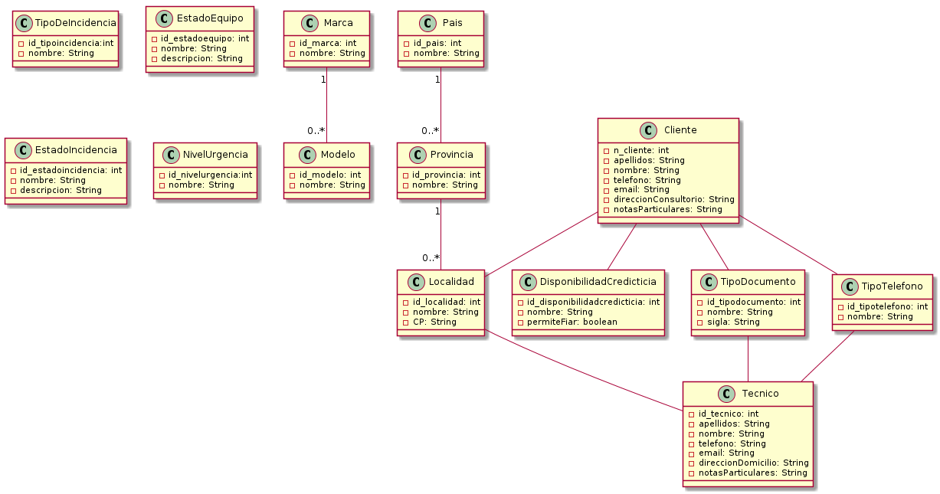
Figura 16: Modelo Conceptual - 2da Iteración

Diagramas de Interacción de Usuario

Diagramas de Interacción de Usuario
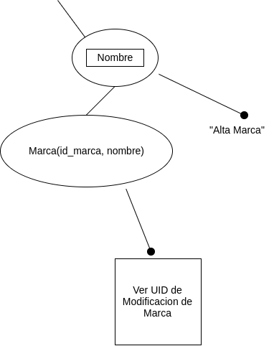
Figura 17: UID - Módulo Parametros - Alta Marca
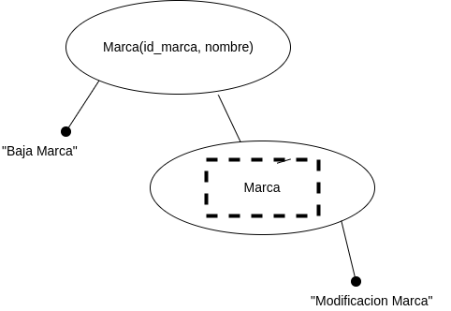
Figura 18: UID - Módulo Parametros - Baja y Modificacion Marca
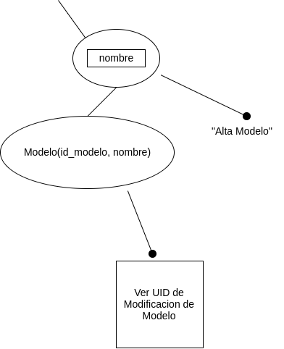
Figura 19: UID - Módulo Parametros - Alta Modelo
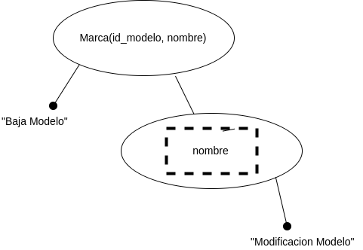
Figura 20: UID - Módulo Parametros - Baja y Modificacion Modelo
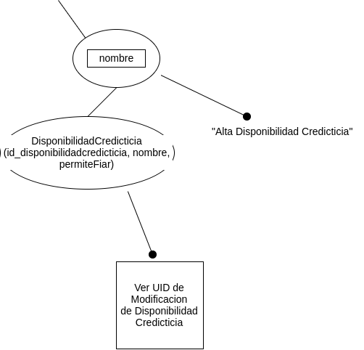
Figura 21: UID - Módulo Parametros - Alta Disponibilidad Credicticia
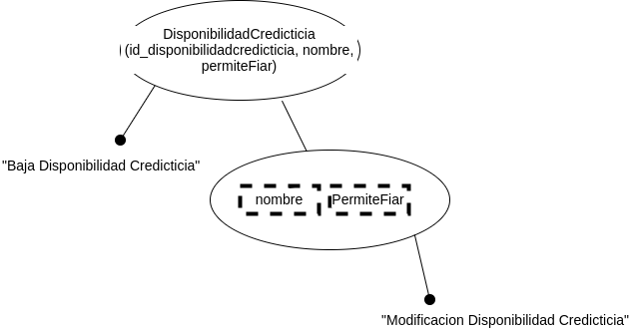
Figura 22: UID - Módulo Parametros - Baja y Modificacion Disponibilidad Credicticia
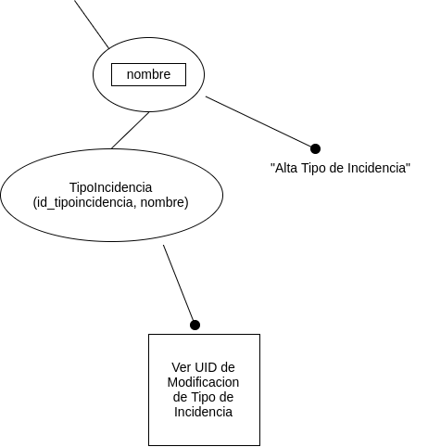
Figura 23: UID - Módulo Parametros - Alta Tipo Incidencia
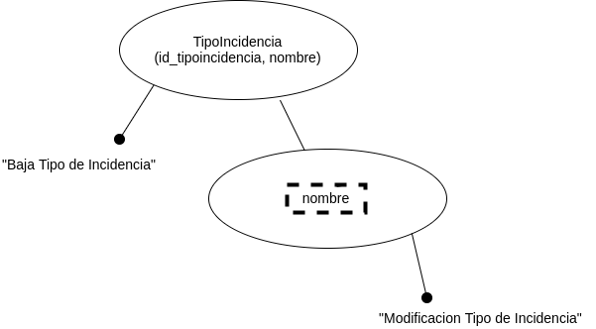
Figura 24: UID - Módulo Parametros - Baja y Modificacion Tipo Incidencia
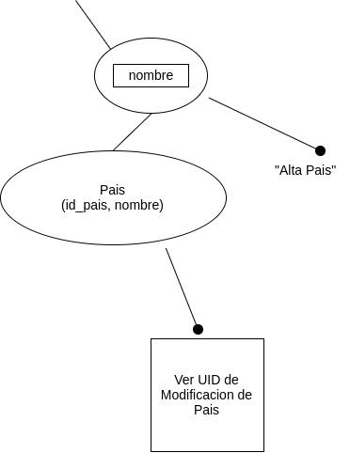
Figura 25: UID - Módulo Parametros - Alta Pais
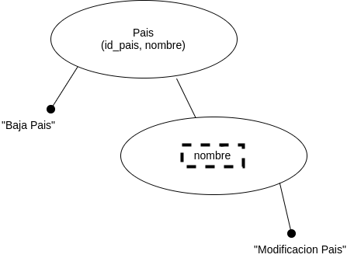
Figura 26: UID - Módulo Parametros - Baja y Modificacion Pais
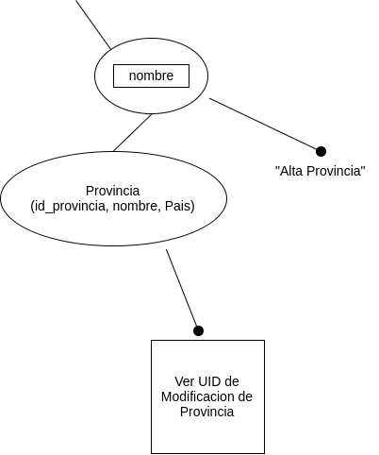
Figura 27: UID - Módulo Parametros - Alta Provincia
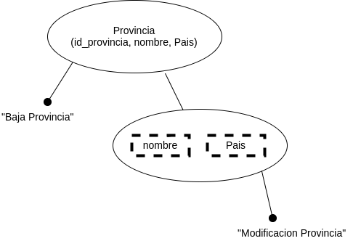
Figura 28: UID - Módulo Parametros - Baja y Modificacion Provincia
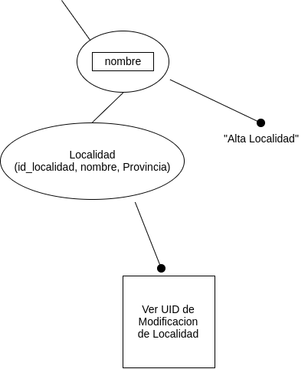
Figura 29: UID - Módulo Parametros - Alta Localidad
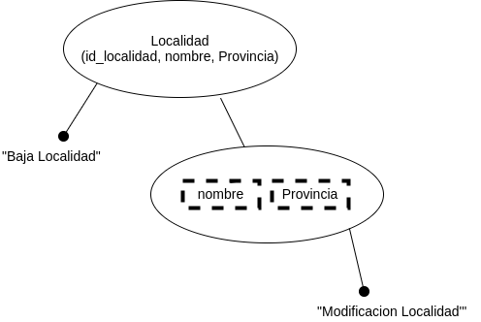
Figura 30: UID - Módulo Parametros - Baja y Modificacion Localidad
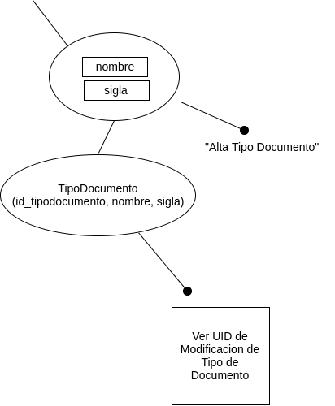
Figura 31: UID - Módulo Parametros - Alta Tipo de Documento
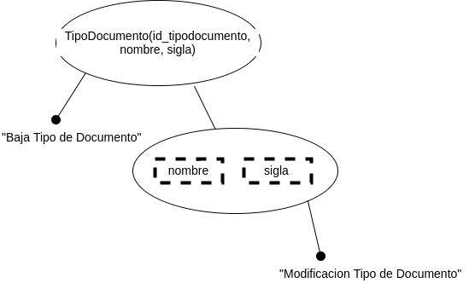
Figura 32: UID - Módulo Parametros - Baja y Modificacion Tipo de Documento
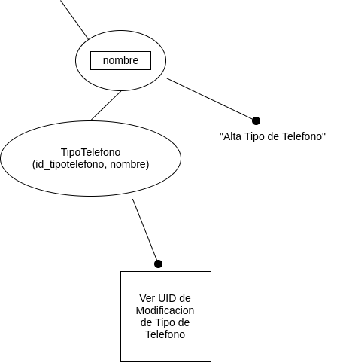
Figura 33: UID - Módulo Parametros - Alta Tipo Telefono
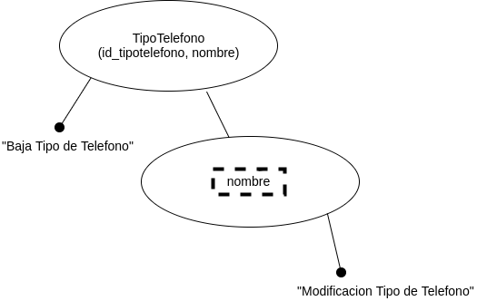
Figura 34: UID - Módulo Parametros - Baja y Modificacion Tipo Telefono
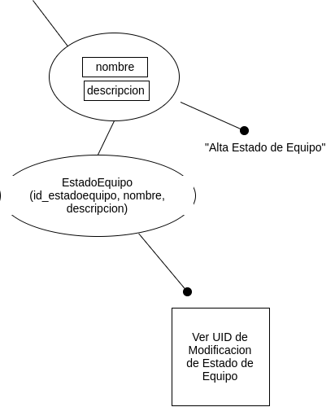
Figura 35: UID - Módulo Parametros - Alta Estado de Equipo
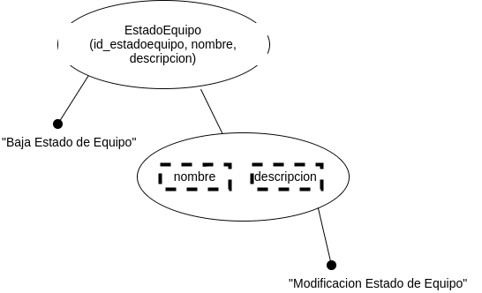
Figura 36: UID - Módulo Parametros - Baja y Modificacion Estado de Equipo
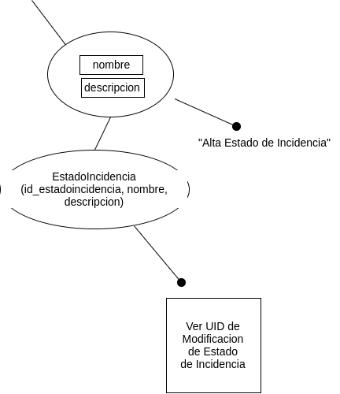
Figura 37: UID - Módulo Parametros - Alta Estado de Incidencia
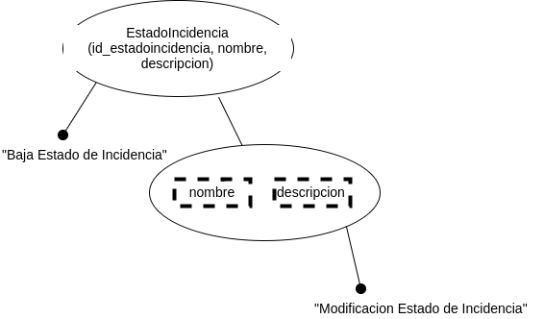
Figura 38: UID - Módulo Parametros - Baja y Modificacion Estado de Incidencia
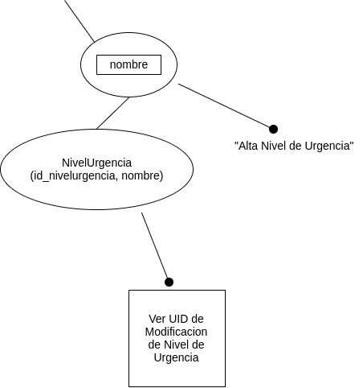
Figura 39: UID - Módulo Parametros - Alta Nivel de Urgencia
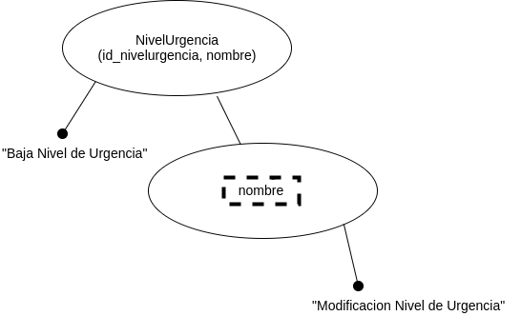
Figura 40: UID - Módulo Parametros - Baja y Modificacion Nivel de Urgencia

Diseño de Interfaz Abstracta

Diseño de Interfaz Abstracta
En las pantallas que se detallan a continuación, se presentan prototipos que pretenden ser una generalización de las pantallas que serán implementadas en el sistema. Este es el motivo por el cual no se especifican pantallas para todos los conceptos que se deben manejar para cumplir el/los objetivo/s propuestos en este documento.
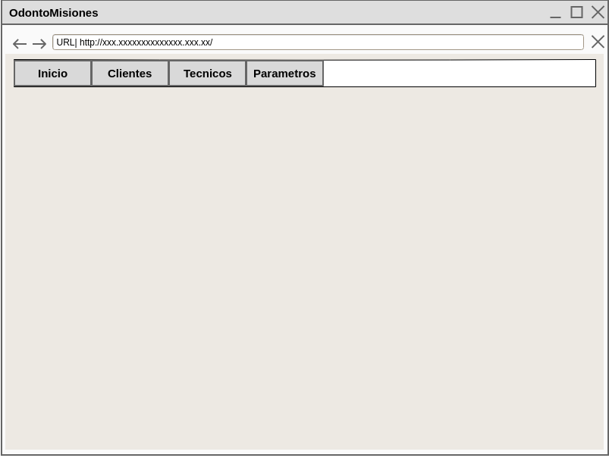
Figura 41: Diseño Abstracto - Pagina principal
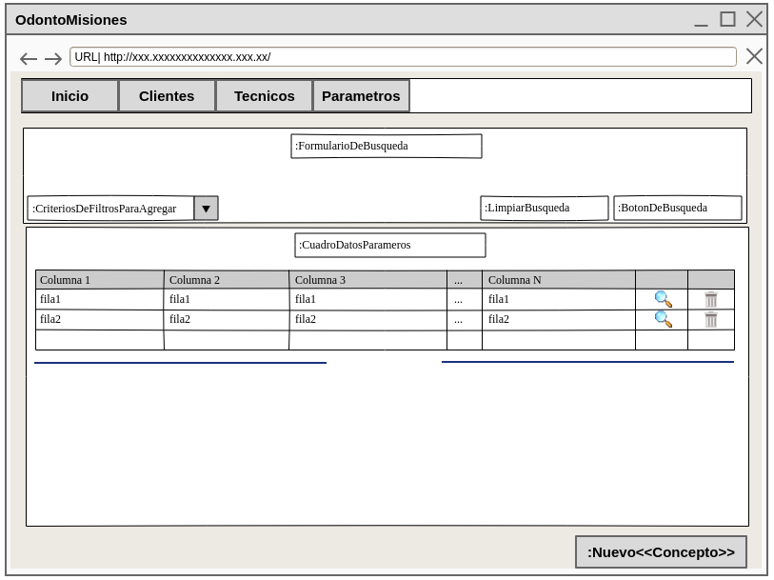
Figura 42: Diseño Abstracto - Pagina principal Parametros
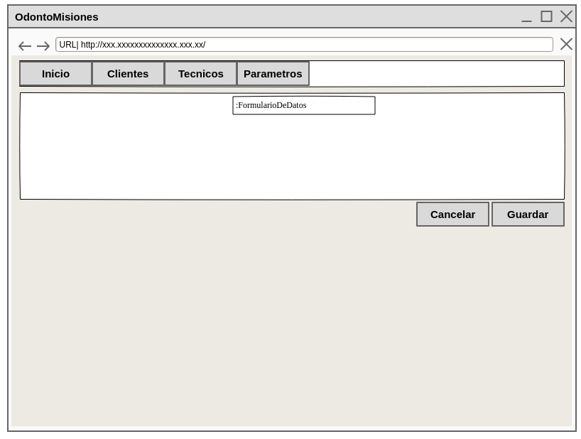
Figura 43: Diseño Abstracto - Pagina Edición Parametros

Se explica en este apartado del glosario de términos
Se explica en este apartado del glosario de términos
Se explica en este apartado del glosario de términos

